유엔글로벌콤팩트 한국협회 뉴스레터
제288호
2024년 3월 20일
– 목 차 –

■ 협회 소식
- Monthly Insights 3월호 요약
- 2024년도 ESG 멘토링 '멘티' 모집 (~3/20)
- UNGC와 함께하는 유기견 봉사데이 모집(~3/22)
- 2024 정기총회 개최 안내 (4/4)
- 2024년 실무그룹 연합 1차 미팅 안내 (4/4)
- 타겟 젠더 이퀄리티(TGE) Round IV 결과 공유
- 제9차 기후행동라운드테이블 (CART) 결과 공유
- 기업 재생에너지 이니셔티브(CoREi) 홈페이지 개설 안내
- SDGs를 위한 CFO 연합 신청 안내

■ 본부 소식
- UNGC, 중국 기업의 직장내 성평등 확산을 위한 가이드북 발간
- 국제노동기구(ILO) 임금정책 전문가 회의 관련 UNGC 공동 성명문 발표

■ 회원사 ESG 우수사례
[UNGC 회원사 ESG 우수사례] 한국콜마

■ UNGC & 회원사 뉴스
- 삼양사, 기업 자율협약 ‘UNGC’ 가입…“ESG 경영 강화”
- 아이센스, 유엔글로벌콤팩트(UNGC) 가입…ESG 경영 강화
- 한국거래소, 세계 여성의 날 맞아 ‘성평등을 위한 링더벨’
- 산업은행, 녹색기후기금 사업으로 캄보디아에 1억달러 대출
- 포스코, 격주 주 4일 한 달…목요일부터 설레

- 회원사 안내
- 신규 · 재가입 회원
- CoP/CoE 제출회원
- UNGC 로고 사용정책
- 한국협회 가입 안내

협회 소식
- Monthly Insights 3월호 요약 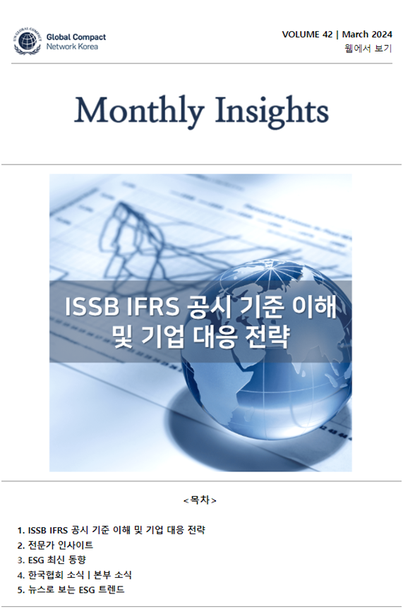
지난해 6월 국제지속가능성기준위원회(ISSB)가 IFRS S1&S2 최종안을 발표하고, 2월 22일 IFRS 재단이 2024 IFRS 지속가능성 심포지엄을 개최함으로써 ISSB 공시 기준의 중요성이 더욱 증대되고 있습니다. 유엔글로벌콤팩트 한국협회는 Monthly Insights 3월호를 통해 IFRS, 삼일회계법인(PwC), 한국회계기준원 등 다양한 기관에서 분석한 내용을 바탕으로 회원사들의 ISSB 공시 기준에 대한 이해 증진을 도모하고 기업의 ESG 공시 대응 전략에 대한 인사이트를 제공합니다.
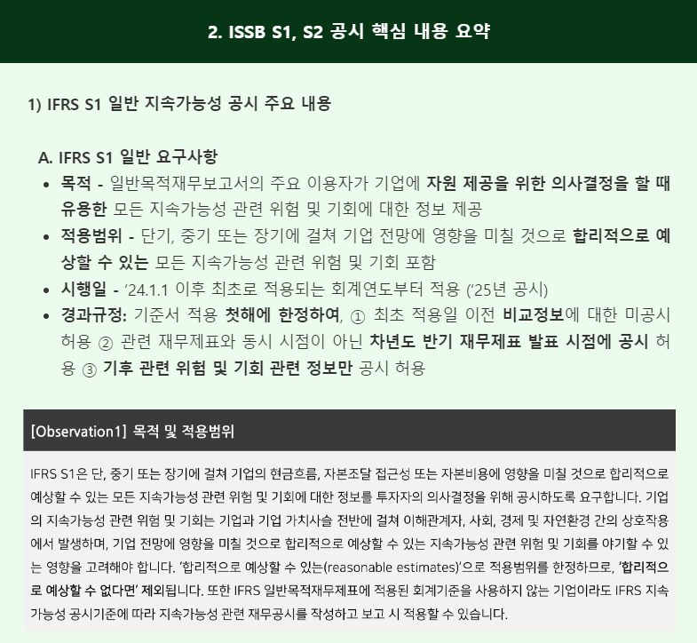
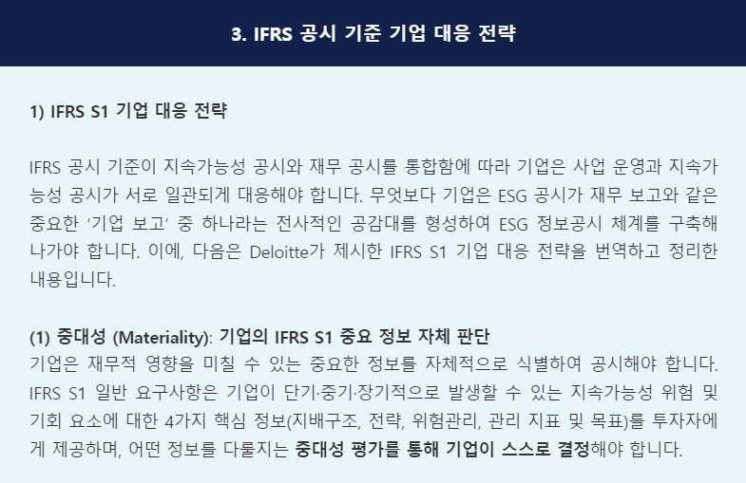
본문의 <ISSB S1, S2 공시 핵심 내용 요약 & IFRS 공시 기준 기업 대응 전략>를 통해 IFRS S1 일반 지속가능성 공시와 IFRS S2 기후 관련 공시의 주요 내용을 다루고, 각 부문별 기업 대응 전략 관련 예제를 통해 알아봅니다.
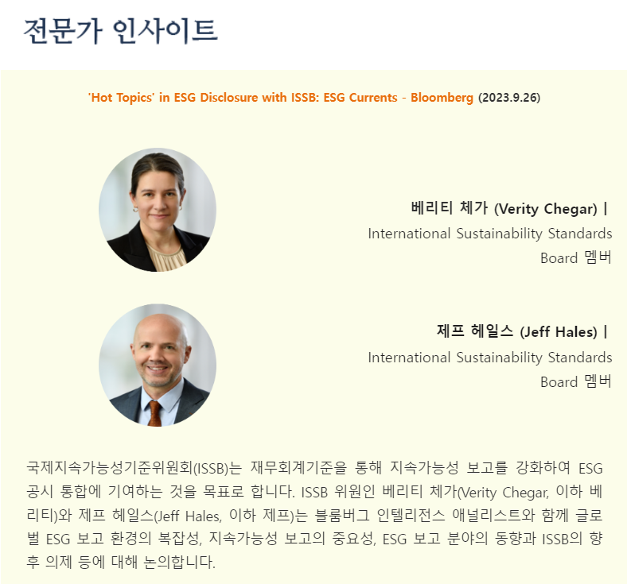
다음으로 <전문가 인사이트>에서는, ISSB 위원 베리티 체가(Verity Chegar)와 제프 헤일스(Jeff Hales)가 블룸버그 애널리스트와 공동 작성한 ‘글로벌 ESG 보고 중점 분야 및 동향’에 대해 알아봄으로써, ESG 공시 대응을 위한 기업의 전략적 방향에 인사이트를 제공합니다.
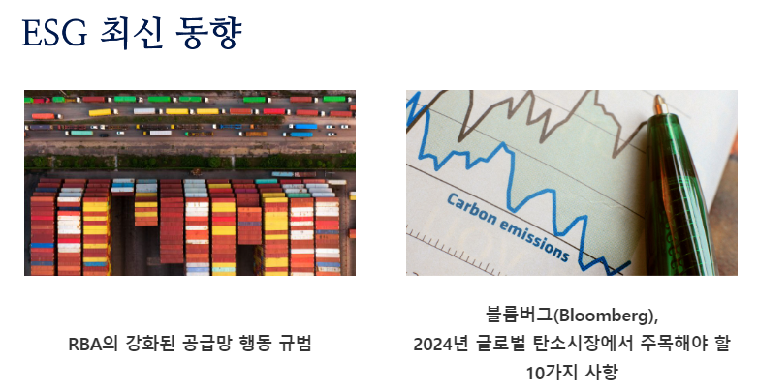
또한, <ESG 최신 동향> 세션은, 지난 2월 1일부터 적용 중인 책임감 있는 비즈니스 연합(Responsible Business Alliance, RBA)의 강화된 공급업체 행동규범을 알아보고, 블룸버그(Bloomberg)가 소개한 2024년 글로벌 탄소시장에서 전망하는 10가지 주요 사항을 알아봄으로써 기업이 공급망 전반 리스크 관리를 도모할 수 있도록 인사이트를 제공합니다.
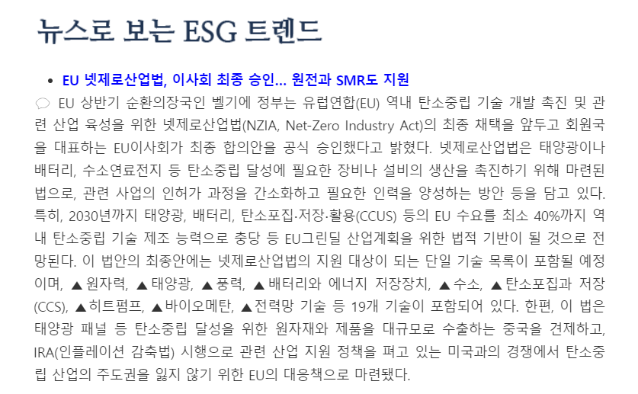
끝으로, <뉴스로 보는 ESG 트렌드> 에서는, ▲ EU 넷제로산업법, 이사회 최종 승인… 원전과 SMR도 지원, ▲ "육아휴직 활성화된 기업이 생산성 높다…1인당 매출액↑", ▲ "ESG 전문성 취약" 韓 30대 그룹 이사회, 역량 강화 필요 등의 기사를 확인할 수 있습니다.
Monthly Insights는 회원사에게만 제공되는 혜택으로, 매월 첫째 주 수요일 회원사 실무진들에게 발송됩니다. Monthly Insights 관련한 문의 및 제안사항은 gckorea@globalcompact.kr 로 보내주시기 바랍니다. (문의: 조연경 과장, 직통번호: 070-4327-9767)
자세히 보기

- 2024년도 ESG 멘토링 '멘티' 모집 (~3/20)
※ 보안 시스템 등으로 인해 등록이 어려울 경우, 수기 신청서를 다운로드 및 작성하여 gckorea@globalcompact.kr로 회신해주시기 바랍니다.
※ 문의: 장한별 과장 (gckorea@globalcompact.kr, 070-4327-9768)
자세히 보기
멘티(mentee) 신청하기

- UNGC와 함께하는 유기견 봉사데이 모집(~3/22)
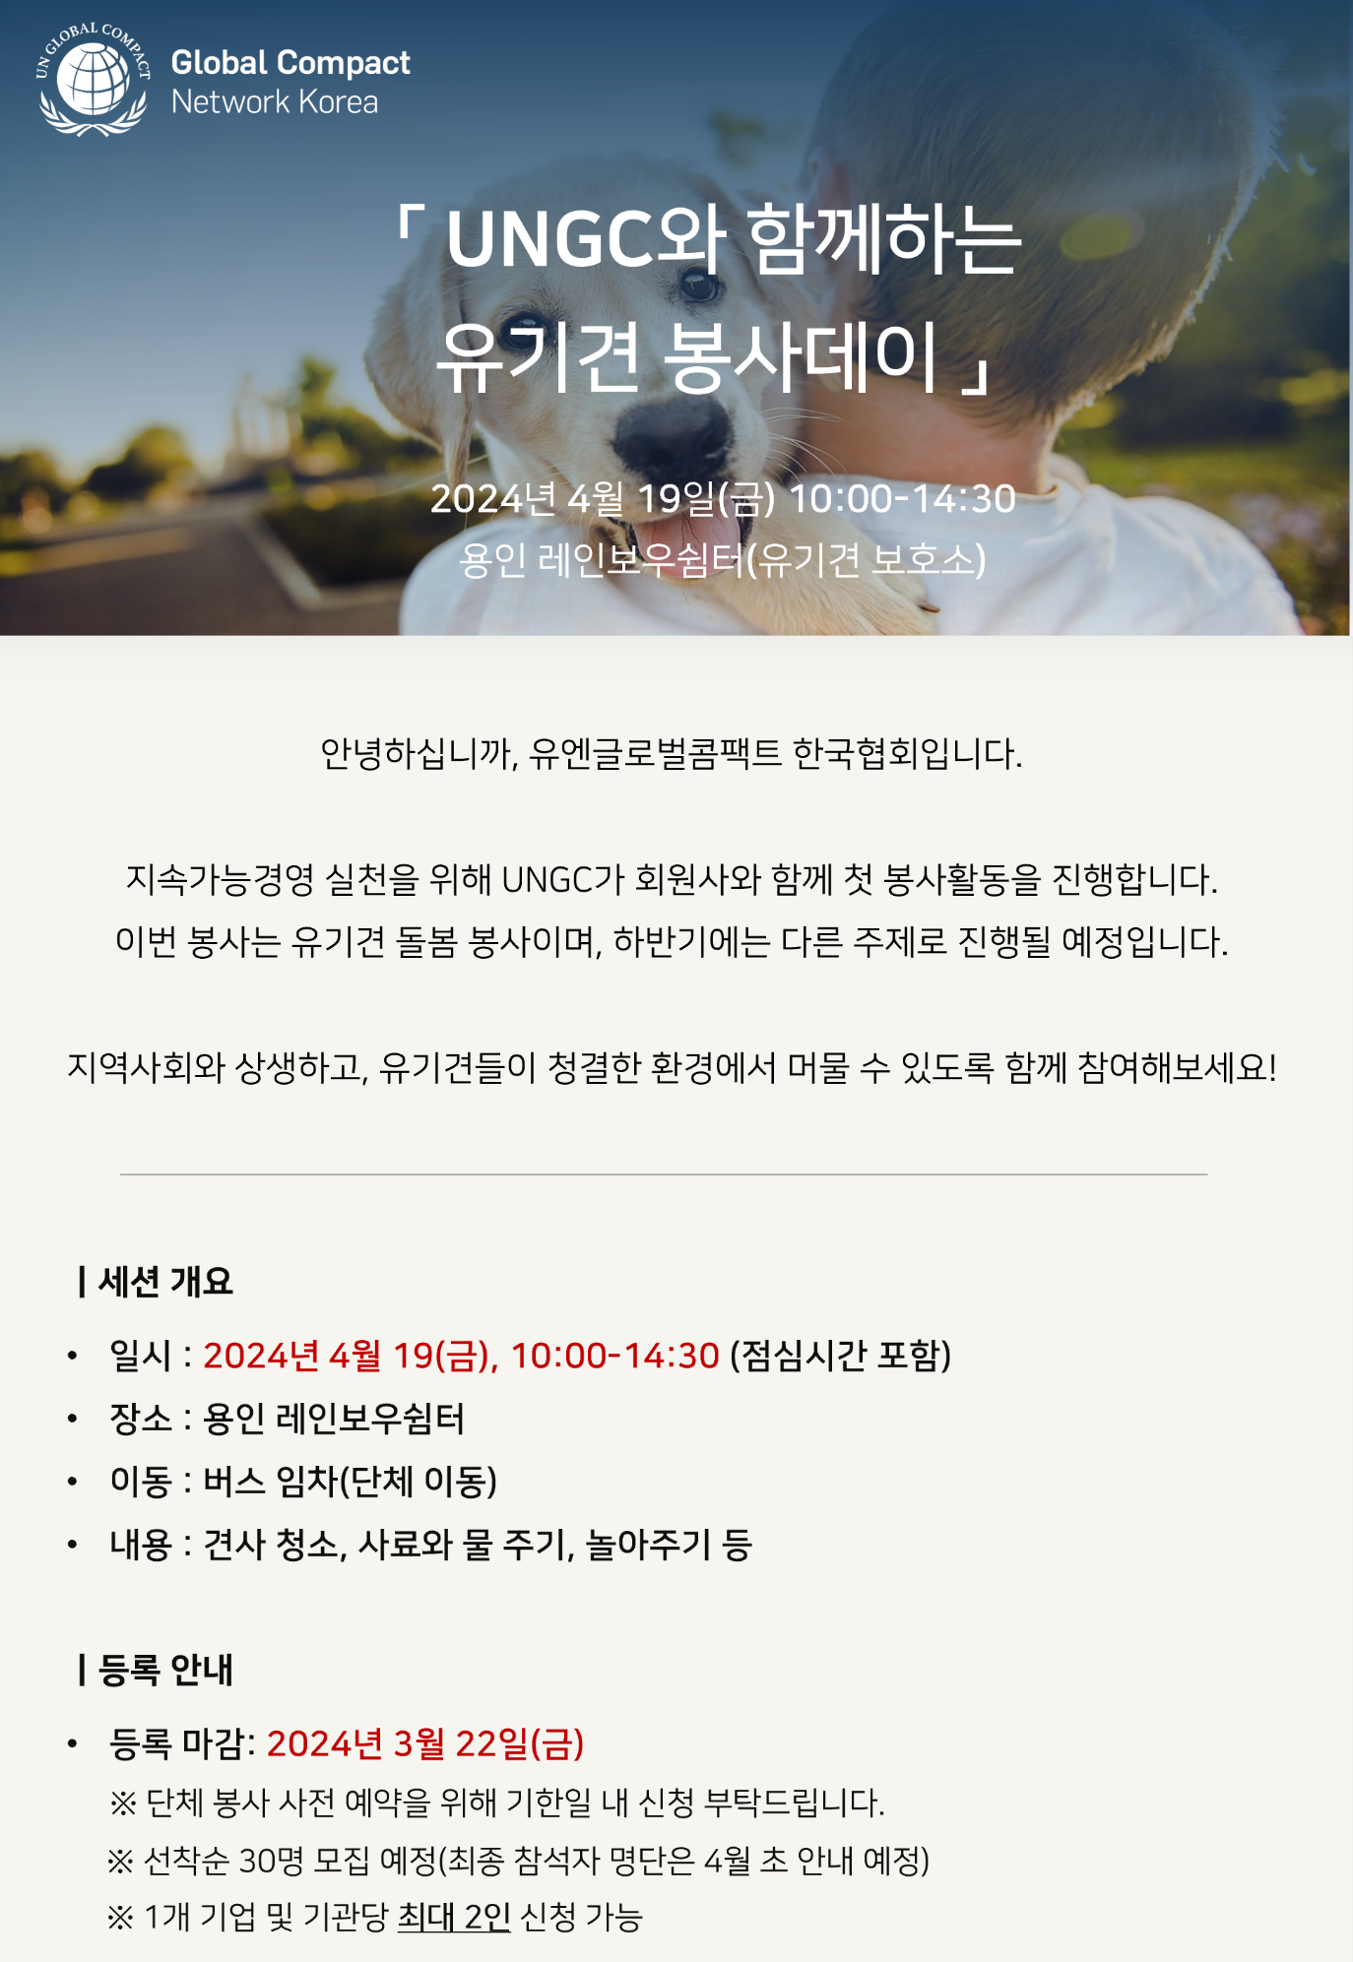
자세히 보기
참석 신청하기
- 2024 정기총회 개최 안내 (4/4)
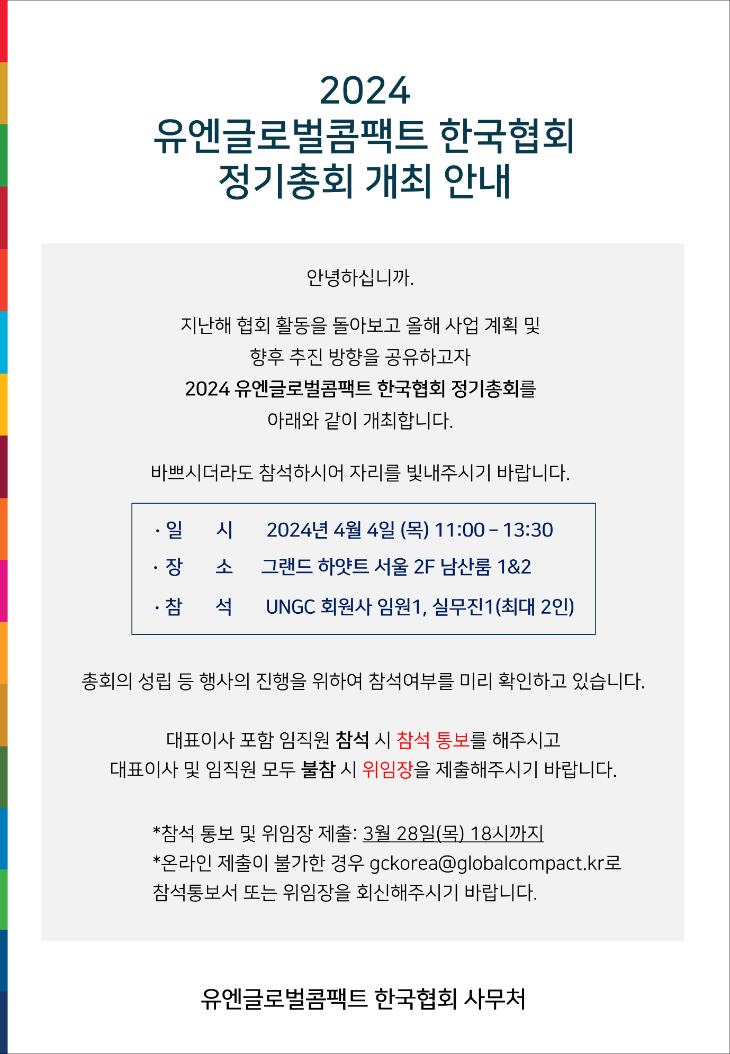
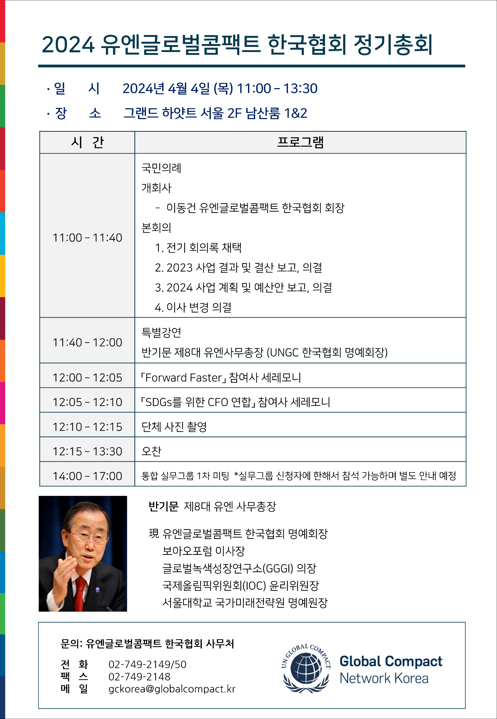

※ 사내 보안 등의 이유로 온라인 참석 등록 또는 위임장 제출이 불가한 경우, 참석통보서 또는 위임장을 다운로드하여 수기 작성 후 gckorea@globalcompact.kr로 회신해주시기 바랍니다.
참가 여부 회신하기 (참석등록 또는 위임장 제출)
자세히 보기

- 2024년 실무그룹 연합 1차 미팅 안내 (4/4)
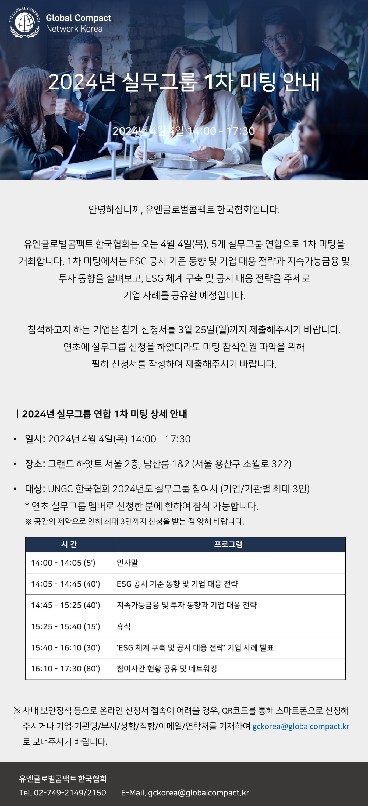
자세히 보기
신청 바로가기

- 타겟 젠더 이퀄리티(TGE) Round IV 결과 공유
- 행사명: 타겟 젠더 이퀄리티(TGE) Round IV
- 일 시: 2023년 9월~2024년 2월 28일
*런칭간담회(’23.9.14), 1차워크숍(’23.10.26), 2차워크숍(’23.12.19), 3차워크숍(’24.1.18), 4차워크숍(’24.2.16) 개최
- 장 소: 유엔글로벌콤팩트(UNGC) 한국협회 사무국
- 참여사(10): 교보증권, 넥센타이어, DGB금융지주, 삼성, 애큐온, HLB, LG 디스플레이, 코웨이, 포스코, 한국콜마홀딩스 총 10개 회원사 20명 수료

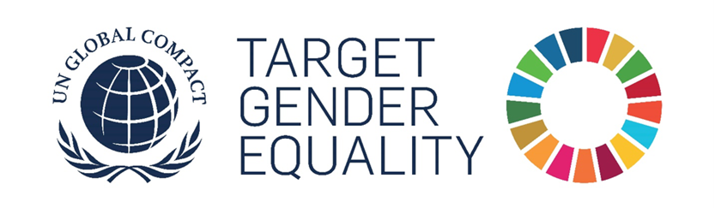

타켓 젠더 이퀄리티(Target Gender Equality, TGE) 프로그램은 여성 대표성 증진과 성별 임금 격차 해소를 통한 기업내 성평등 구현 가속화를 위해 성평등 목표 설정, 구체적인 액션 플랜 수립 등 여성 역량강화 원칙(WEPs)의 실행에 필요한 기회와 지식을 제공하는 6개월간의 장기 프로그램입니다. 유엔글로벌콤팩트는 지난 2020년 TGE 첫 번째 프로그램을 런칭한데 이어, 지난 2024년 2월 네 번째 라운드를 완료하였습니다. 본 프로그램은 온라인 학습 플랫폼인 온디맨드 세션, 해외 전문가와의 질의응답 세션, 국내 워크숍 등으로 구성되며, 총 6개의 모듈에 기반한 온디맨드 세션과 해외 전문가 세션, 그리고 네 번의 워크샵을 통해 진행되었습니다.

[모듈 구성]
모듈 1(기초와 체계)는 성별 격차와 양성 평등에 대한 기업 사례를 알아보고 국내외 현재 성 평등 추세와 기업 현황을 파악합니다.
모듈 2(성과 분석)은 회사의 현재 성 평등 격차와 발전 기회를 알아보며 향후 우선순위를 식별하고 성별에 따른 데이터를 분석합니다.
모듈 3(정책과 활용)은 젠더 관점을 적용하여 정책을 수립해보고, 그 과정 전반에 거쳐 편견을 없애고, 성 평등을 신속하게 개선하기 위한 프로그램을 이해합니다.
모듈 4(목표 설정)은 성 평등 목적과 세부 목표를 설정해보고, 기업내 전사적으로 적용하면서 어려움을 해소할 수 있는지 알아봅니다.
모듈 5(성과 조사)는 성 평등 성과를 추적하기 위한 핵심성과지표(KPI)를 보고, 성과에 대한 진행사항을 투명하게 보고하고 전반적인 성 평등 전략에 대해 소통합니다.
모듈 6(시연)은 각 기업의 성 평등 목표를 발표하고, ‘세계 여성의 날’ 활용 등 의미있는 활동을 고려하고, 대외적으로 공유합니다.

[해외 전문가와의 워크숍 세션]
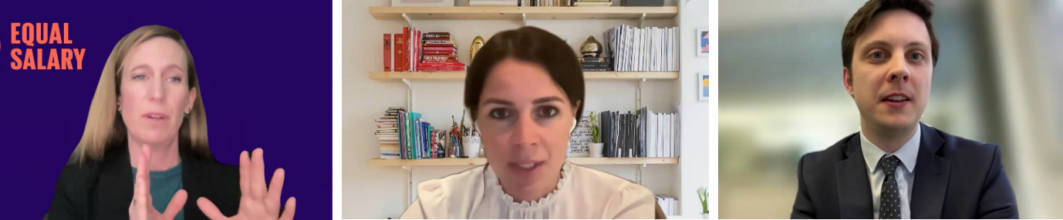

참여사들은 온디맨드 세션을 학습한 뒤, 총 3차례의 해외 전문가와의 글로벌 세션을 참여하였습니다. 국제노동기구(ILO), 글로벌 컨설팅(PwC), 유엔여성기구(UNWomen) 등 다양한 글로벌 전문가와 함께 직장내 포용성, 동일노동 동일임금, 여성 리더십 제고 등 다양한 학습한 내용을 실제 성평등 정책으로 적용하는데 경험한 궁금증과 애로사항 등에 대해 라이브 질의 응답 시간을 가졌습니다.

[국내 워크숍]
국내 워크샵에서는 온디맨드 모듈을 학습한데 기초해, 학습한 내용을 되짚어보고 국내외 글로벌 젠더 및 다양성 정책의 동향을 살펴보며, 실제 전 세계 기업들의 사례를 통해 효율적인 성평등 이행 방안 전략을 학습했습니다. 또한, 현장 서베이 툴을 이용해 성평등에 관한 다양한 생각과 의견을 서로 공유해보며 참여사들의 기존 지식을 점검하고 이해를 확장하는 세션을 진행하였습니다. 또한, 매 워크숍별 UNGC 이은경 실장의 ‘글로벌 동향 및 모듈별 구체적인 내용'에 대한 브리핑을 청취한 뒤, 참여사들은 자사 성평등 현황을 공유하며, 사내 성평등 정책을 추진하는데 있어서의 애로사항 및 해결방안에 대해 답변하고 토론하는 시간을 가졌습니다.

- 1차 워크숍(’23.10.26): 성평등 현주소 확인 및 여성 리더십 글로벌 동향 브리핑
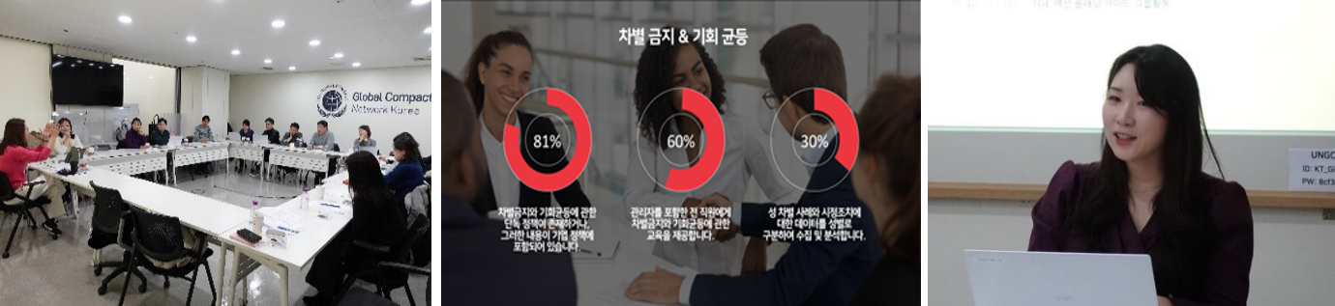
첫 워크숍에서 참여사 실무진들은 각 기업 및 기관에서 진행중인 여성 대표성 강화 프로그램 및 정책을 소개하며 참여사간 논의하는 시간을 갖고, 향후 약 6개월간 진행될 TGE 프로그램 참여한 배경과 임하는 포부를 밝혔습니다. 또한, 참여사들은 여성리더십 향상을 위한 목표 설정의 필요성에 대한 논의와 WEPs Tool 결과를 바탕으로 자사 여성리더십 정책의 현황 공유, 포용적 조직 문화 제고 및 여성 대표성 증진 목표와 방안에 대해 파악했습니다. 이어, 『젠더 & DEI 글로벌 동향과 기업 대응 전략』 브리핑과 더불어, 참여사의 성평등 정책 현황과 액션플랜을 공유하는 시간을 가졌습니다.

- 2차 워크숍(’23.12.19): 목표 설정 및 앰비션 정의하기
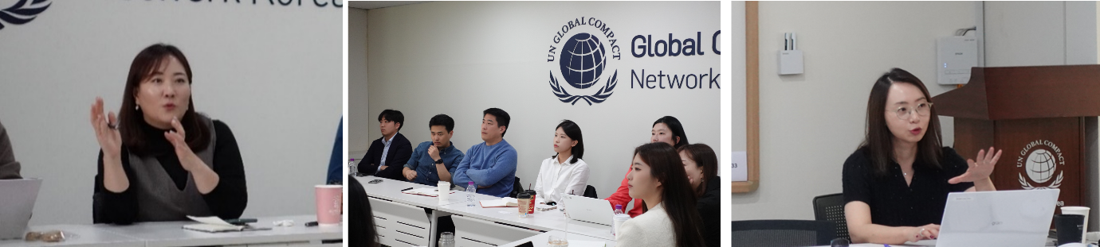
2차 워크숍은 ‘목표 설정 및 앰비션 정의하기’를 주제로, 다양성과 포용성의 개념을 정리하고 DEI 정책의 전략적 활용 방안에 대한 논의로 진행되었습니다. 특히 △재무 실적 향상 △직원 생산성 향상 △팀 실적 개선 및 혁신 △시장 평판 향상 등을 사내 다양성 향상의 이점으로, △팀 문제 해결에 도움 △업무 참여도 향상 △직원 근속기간 향상 △직원 혁신을 포용성 향상의 장점으로 꼽았습니다. 이어, 목표 설정의 정의, 목표 수립 시 고려사항에 관한 브리핑과 더불어, 참여사들의 여성 임직원 비율 중장기 계획, 교육 및 소통 등 자가 과제에 대해 공유하는 시간을 진행하였습니다.

- 3차 워크숍(’24.1.18): 목표 달성을 위한 전략 세우기
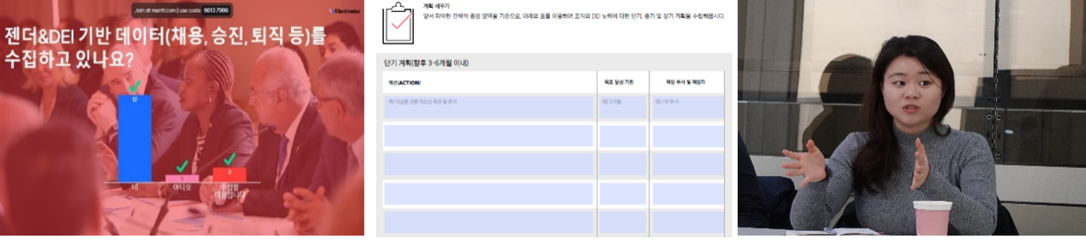
‘목표 달성을 위한 전략 세우기’를 주제로 진행된 3차 워크샵을 통해 목표 달성을 가속화할 수 있는 효과적인 다양성, 형평성 및 포용성(DEI) 이니셔티브의 핵심 성공 요소로 △조직의 목표와 및 가치와 연계되어야 함을 설명하고, △고위급 리더의 참여가 필요하며, △다양한 플랫폼에 걸쳐 광범위한 의사소통이 필요할 뿐 아니라, △책임 및 투명성 △임직원의 참여와 문화의 변화 △진전 상황의 측정이 필요하다고 강조했습니다.
더불어 사내 인식 변화에 기여하기 위해 런칭한 임직원 리소스 그룹(ERG) 및 사내 대화 프로그램 등의 사례를 공유하며, DEI에 대한 전체적 접근 방식의 중요성을 학습하고, 각 섹터 별 상황에 맞는 전략 수립 방법을 논의했습니다. 각 참여진은 학습한 내용 및 지난 워크숍시 수립한 성평등 계획을 토대로, 이를 달성하기 위해 인사팀, 조직문화팀 등의 구체 협력 도모 부서 및 담당자를 설정해보며 이행방안을 구체화시켰습니다.

- 4차 워크숍(’24.2.16): 진전 상황 측정 및 커뮤니케이션
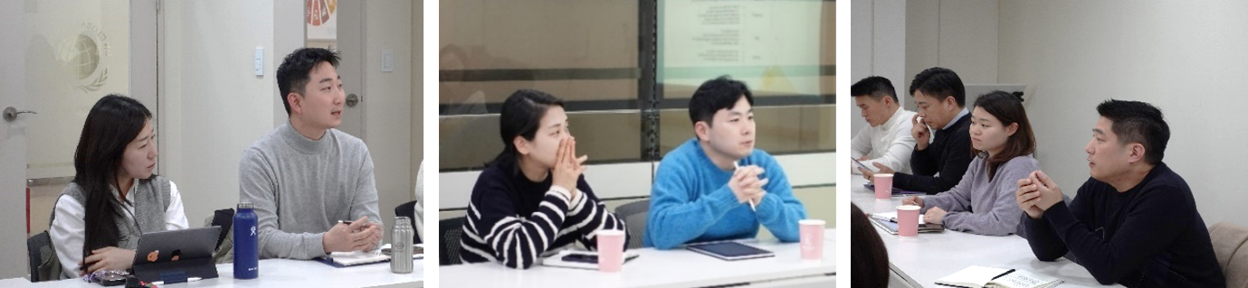
마지막 워크샵에서는, 성평등 목표달성 진전 상황을 측정하고, 효율적으로 커뮤니케이션 하는 방법을 다루었습니다. 참여사 실무진은 목표 달성을 위해서는 진전 상황을 측정이 동반되어야 해결 가능함을 이해하며, △대표성 △ 고용 △ 승진 △ 자발적 이직 △ 비자발적 이직 등의 메트릭스를 여러 글로벌 사례를 통해 학습했습니다.
또한 △멘토링 △직원 리소스 그룹(ERG) △유연 근무제 등 사내 프로그램을 통해서도 효과적으로 진전 상황을 측정할 수 있으며, 효과적인 DEI 이니셔티브의 기여요소인 △비즈니스적 논리 △리더십 △의사소통 △책임 및 투명성 △직원 참여 △진전 상황 측정에 대해 학습했습니다. 마지막으로 Catalyst 포용성 리더십 모델을 통해서는 리더의 책임 및 리더십 지지의 중요성과 진전 상황 커뮤니케이션, 외부 공시의 중요성과 대응 방안을 논의했습니다.
다음으로, 참여진은 지난 워크샵에서 제시한 자가 숙제 수행 현황을 공유하고, 여성 네트워크 활성화, 직원 리소스 그룹(ERG) 강화, 경영진의 여성 역량강화 필요성 이해제고, 출산 및 육아에 대한 제도적 지원을 위한 평가 및 진급제도 개선 방안 등 성평등의 장기적이고 지속적인 확대를 위한 수단에 대해 구체화해보는 시간을 가졌습니다.

[TGE Round IV 수료식]
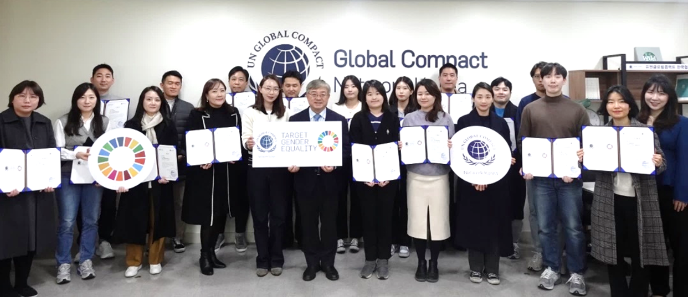
마지막 4차 워크샵 종료 후, TGE 프로그램 ROUND IV 최종 수료사인 교보증권, 넥센타이어, DGB금융지주, 삼성, 애큐온, HLB, LG 디스플레이, 코웨이, 포스코, 한국콜마홀딩스 실무진을 대상으로 수료식을 진행했습니다.
참여사 실무진은 ROUND IV 프로그램에 대한 소회를 나누며, TGE 프로그램 참여를 통해 자사의 성평등 현주소 등 현실을 인지할 수 있었고, 효과적인 대응 방안을 고안하는데 유의미했다고 언급했습니다. 또한, 같은 업무를 수행하며 고충을 안고 있는 여러 참여사의 실무진과함께 사례 공유를 통해 해결방안을 모색해보고, 업무 지평과 이해의 확장, 네트워킹 등을 할 수 있다는 점에서 매우 뜻 깊었다고 밝혔습니다.
TGE Round IV 참여사의 수료 소회 중 우수 사례 일부는 유엔글로벌콤팩트 본부와 공유되어 향후 TGE Round V 모듈 콘텐츠, 본부 성평등 관련 글로벌 이벤트 및 홍보집 반영 등 통해 국내 기업의 성평등 아젠다 추진 노력이 글로벌 차원에서 확산될 예정입니다.
TGE Round V 참여사는 6월부터 모집 예정이오니, 본 프로그램을 비롯한 협회의 여성 역량 강화 및 기업 내 다양성 증진을 위한 향후 UNGC 한국협회 활동에 많은 관심과 참여 바랍니다.
* 문의: 유엔글로벌콤팩트 한국협회 조연경 과장(T. 070-4327-9767, ykcho@globalcompact.kr)
자세히 보기
- 제9차 기후행동라운드테이블 (CART) 결과공유

- 행사명: 2024 제9차 기후행동 라운드테이블 (CART), ‘Unite Act Deliver, Nature-positive 경제를 위한 기업의 기후행동’
- 일 시: 2024년 1월 30일(화)
- 장 소: 프레지던트 호텔_모짤트홀 31F
- 주최: 세계자연기금 한국본부(WWF-Korea), 유엔글로벌콤팩트 한국협회(UNGCNK), 한국사회책임투자포럼(KoSIF)
- 후 원: 씨티재단(Citi Foundation), 한국씨티은행

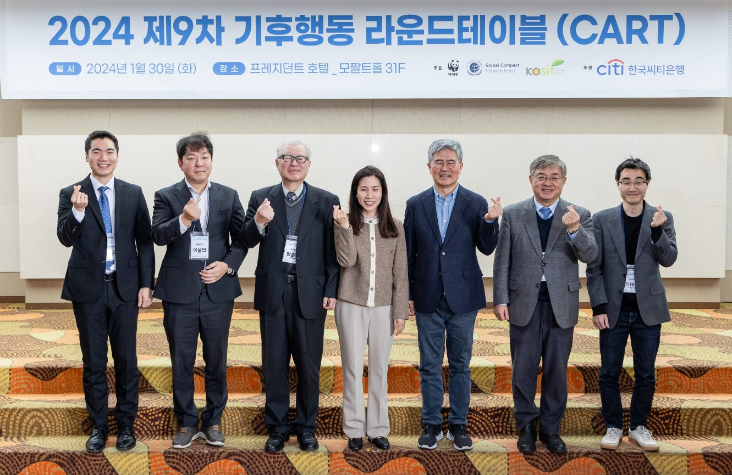
1월 30일(화), 세계자연기금(WWF) 한국본부, 유엔글로벌콤팩트 한국협회, 한국사회책임투자 포럼이 주최하고 한국씨티은행이 후원한 제9차 기후행동라운드테이블(CART)이 개최되었습니다. 본 행사에서는 “Unite Act Deliver, Nature-positive 경제를 위한 기업의 기후행동” 주제 하 과학기반 감축목표 이니셔티브(Science-based Target initiative, 이하 SBTi) 및 과학기반 목표 네트워크(Science-based Target Network, 이하 SBTN) 관련 국내외 최신 현황과 기업 사례를 기업 실무진에 공유하는 시간을 가졌습니다.

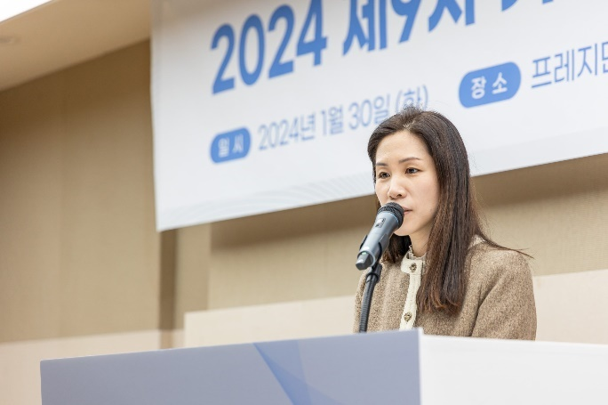

세계자연기금 한국본부 박민혜 사무총장은 9회차를 맞은 2024년 기후행동라운드테이블이 “자연에 대한 기업의 접근법에 인사이트를 주기 위해 자연이라는 주제를 특별히 조명하는 자리로 개최되었다”며, 본 행사를 통해 기업들이 자연보존의 중요성을 더욱 인지하고 기업의 방향성을 수립해나가는 데 도움이 되길 바란다고 전했습니다.

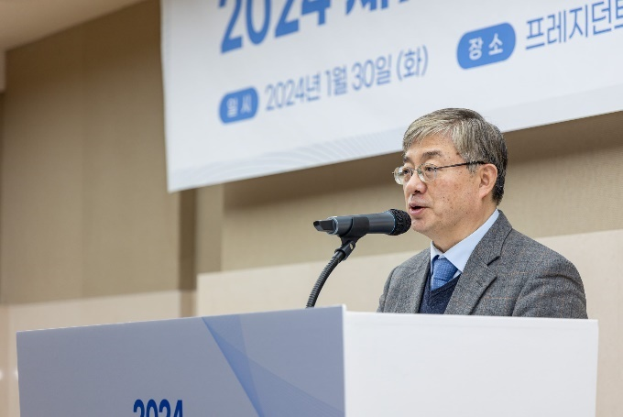

이어 유엔글로벌콤팩트 한국협회 유연철 사무총장은 작년 개최된 유엔기후변화협약 제28차 당사국총회(COP28)에서 네이처 포지티브로(nature-positive)의 전환, 순환 경제, 자연기반해법(NbS) 구현 및 2030년까지 삼림벌채 종식 등이 강조되었음을 언급하며, “이제는 기업들이 경제성장과 자연자본의 긴밀한 연결성을 바탕으로 혁신적인 변화를 향해 나아가야 할 때”임을 역설했습니다.

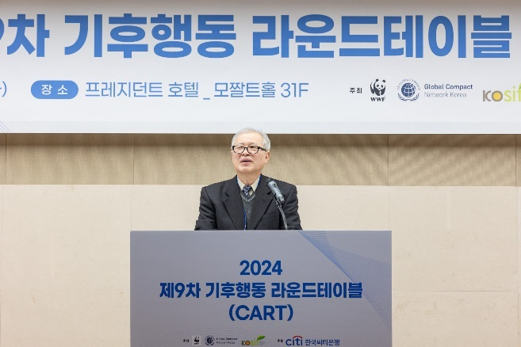

또한, 한국사회책임투자포럼 양춘승 상임이사는 “산업혁명과 자본주의로 인한 기후변화 문제가 더욱 심각해지며 기업들의 이윤 추구 행위가 어려워지고 있다”며, 기업들이 이윤추구와 자연보호를 이분법적인 시각으로 바라보지 말고, SBTN, SBTi와 같은 과학적 방법을 바탕으로 자연과 기후에 긍정적인 영향을 주면서 동시에 이윤을 추구하는 방향성을 가지고 나아갈 것을 당부했습니다.

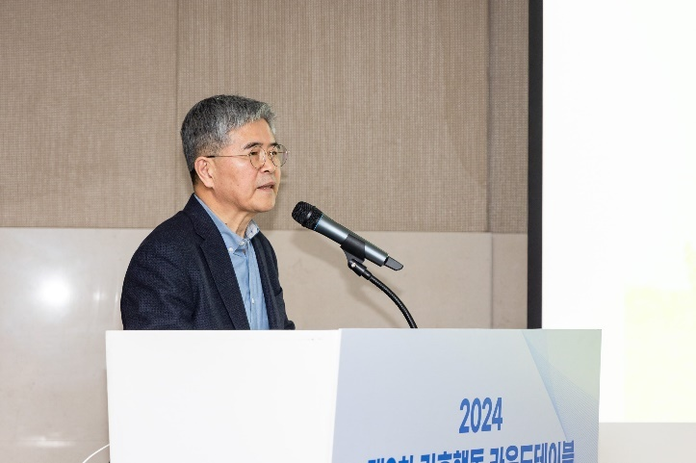

이후 “ESG의 새로운 이슈, 생물다양성”의 주제로 인하대학교 김종대 교수의 기조 발표가 이어졌습니다. 김종대 교수는 ESG의 핵심은 투자임을 강조하며, 기후변화 완화(mitigation)와 적응(adaptation)을 목표하는 기후금융뿐만 아니라 생물다양성 보전을 위한 자연금융이 ESG의 핵심 이슈로 대두되고 있음을 설명했습니다. 기업들은 이에 따른 법제화와 공시가 강화되는 가운데 데이터를 체계적으로 관리하는 것이 가장 중요함을 말하며, 특히 한국 기업은 선진국 기업보다 자연 이슈와 관련하여 사회적 인식 수준이 낮아 관련 기회와 리스크를 파악하고 이에 대한 대응을 더욱 제도화하고 확장할 필요가 있음을 언급했습니다. 이외에도 △생물다양성 보전 및 회복을 위한 국제사회의 노력, △TCFD, TNFD 등의 기후 및 자연 관련 공시의 출범, △자발적 배출권 거래시장에서의 자연가치 투자 규모 확대 등의 흐름을 언급하며, 기업은 기후위기와 자원순환, 생물다양성 보전을 융합적 환경 이슈(New Triple Environmental Issues)로 바라보고 이를 위한 가장 중요한 경제 주체로서 능동적으로 행동해야 할 역할이 있음을 강조했습니다.
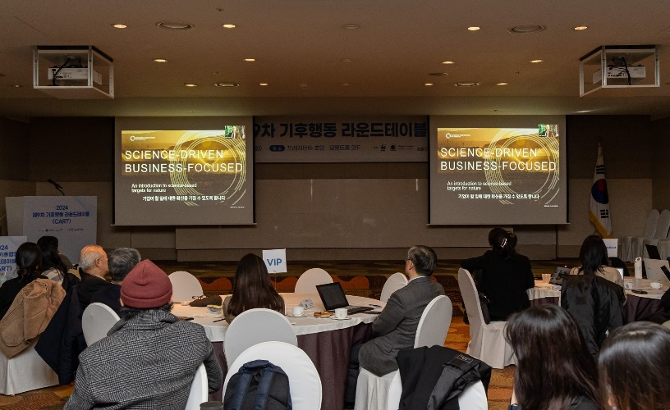

라운드테이블의 Part 1에서는 SBTN과 생물다양성에 관한 내용을 다루었습니다. 먼저 SBTN의 창립 멤버인 WWF International의 크레이그 베이티 (Craig R. Beatty)매니저의 SBTN 가이드라인에 대한 설명이 이어졌습니다. 크레이그 베이티 매니저는 SBTN이 공평한 탄소중립과 ‘네이처 포지티브’가 실현되는 미래를 위한 기업 행동의 지침, 방법 및 도구를 제공하는 것을 목표로 하여 지속가능한미래를 위한 자연 및 생물다양성 보존의 중요성을 강조하는 이니셔티브임을 설명했습니다. SBTN의 목표 설정 과정은 △기업이 자연에 가하는 압력에 대한 중대성(materiality)및 가치 사슬의 영향에 대한 이해 및 평가, △기업 운영에서 우선순위 중점 분야 및 지역 파악, △최종 목표 설정, △목표 이행, △ 목표 프로세스 모니터링, 보고 및 검증할 수 있는 방법에 대한 권고사항 제공으로 이루어지고, 이는 SBTN의 세부 분야인 담수, 생물다양성, 육상, 해양에서 적용된다고 전했습니다. 이를 통해 기업은 영역별 과학기반목표를 설정하고, 기업의 가치 사슬과의 상호작용을 이해하며, 무엇보다도 기업이 중대한 영향을 미치는 지역에 대한 가시성을 확보할 수 있음을 강조했습니다.

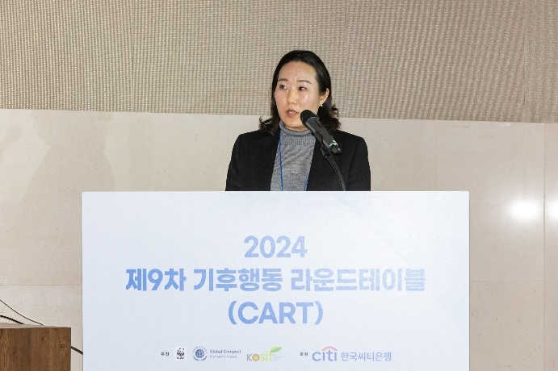

이어 WWF 조윤진 팀장의 WWF 생물다양성 리스크 필터(Biodiversity Risk Filter) 소개가 진행되었습니다. 조윤진 팀장은 현재 인간의 활동으로 인해 100만종 이상이 멸종 위기에 처해있고 전 세계 GDP 총합의 절반 이상의 경제적 가치가 자연자본에 의존하고 있는 현실을 언급하며, 기업들의 관련 리스크 완화 및 다양한 규제 대응에 대한 필요가 증가하고 있다고 설명했습니다. 이에 따라 WWF는 SBTN 및 TNFD를 바탕으로 무료 웹사이트 기반 툴인 리스크 필터(Risk Filter)를 제작하여 기업이 자연 관련 리스크를 유발할 수 있는 지역을 보여줌으로써, 이는 △기업의 우선순위 설정, △경영 핵심가치 사실 분석, △기업 활동과 자연관련 리스크의 연관성 평가 및 대응 등에 사용될 수 있음을 설명하였습니다. 또한, 생물다양성의 영향 및 의존성은 리스크이자 동시에 기회가 될 수 있어 기업들이 생물다양성을 선택이 아닌 필수적인 부분으로 인식하고 다양한 기업 정책을 수립하고 이행해 나갈 것을 당부했습니다.

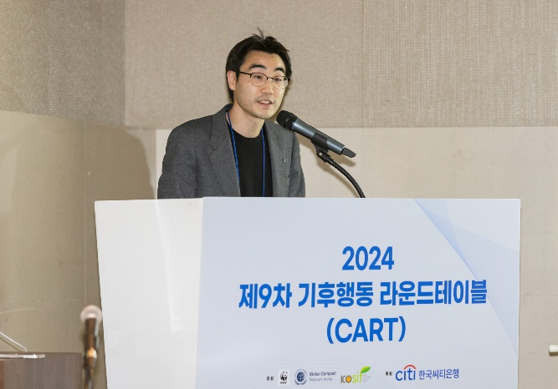

Part 2에서는 SBTi 목표 기준을 안내하고 국내 사례를 소개했습니다. 먼저, 한국사회책임투자포럼(KoSIF) 김태한 수석연구원이 SBTi 단기 목표 및 기준 권고안에 관해 소개했습니다. 김 연구원은 SBTi의 2가지 목표 설정 기준인 단기목표와 넷제로 목표 기준에 대해 중점적으로 설명했습니다. 단기목표는 목표 수립 시점에서 5-10년까지 넷제로 서약을 하는 것으로, Scope 1과 2는 반드시 포함하여 약 42% 이상 감축을 목표로 하고, Scope 3는 Scope3 배출량이 전체 배출량의 40% 이상이 되는 기업에 한해 67% 이상 배출량을 포함하고 약 25% 이상 감축을 목표로 한다고 전했습니다. 한편, 넷제로 목표 기준의 경우 단기목표를 포함한 장기목표 달성을 의미하며, 2050년까지 넷제로 달성을 목표로 Scope 1,2,3 모두 90~95% 이상 배출량을 포함하여 목표 대비 감축량의 90~95%는 직접 감축을, 5~10%는 중립을 가능하게 한다고 설명했습니다. 이후, 단기 목표 기준의 △조직경계, △운영 경계, △제외 가능 배출량 및 배출원 기준, △탄소 크레딧 사용 여부, △공급망 또는 고객사 인게이지먼트 목표, △산업별 목표 기준, △목표 재설정 의무 및 요건 등에 대해 세부적인 설명을 이어가며, 기업들이 SBTi에 대한 통합적인 이해를 바탕으로 기업별 적절한 목표 세부 기준을 설정하고 목표 제출 전 기준 부합 여부를 확인할 것을 강조했습니다.

다음으로는, 기업들의 SBTi 승인 과정에 도움을 주고 있는 컨설팅사의 발표가 이어졌습니다. 먼저, 퀀티파이드이에스지(QESG)의 양동찬 매니저가 SBTi 목표 수립과 검증을 위한 핵심 전략에 대해 소개하며, 기업의 자금 운영과 큰 관련이 있는 금융권이 SBTi 인증을 중시하는 동향을 이사회에 효과적으로 전달하여 SBTi 인증의 중요성을 내부적으로 확보하는 것이 먼저 중요하다고 설명했습니다. 이후, SBTi 인증 추진 절차를 진행하는 과정에서 가급적 단기목표와 함께 장기목표를 설정하여 얻을 수 있는 효과를 기업의 넷제로 목표와 연결하여 다양한 활동에 활용하는 것이 중요하다고 전했습니다. 이외에도 양 매니저는 효과적으로 SBTi 인증을 획득하기 위해 기업 내 온실가스 인벤토리를 구축하여 달성 가능한 타겟을 설정하고 적절한 방법론을 선택하는 것의 중요성을 강조했습니다.

이어진 에코시안 이상인 이사의 FLAG(농업, 임업 및 기타 토지사용) 분야의 SBTi 목표 설정 관련 발표에서는 Scope 1,2,3 총 배출량 중 FLAG 관련 배출량이 전체 배출량의 20%이상 차지하는 기업이거나 관련 산업 섹터 기업의 경우, FLAG 목표를 별도로 수립하는 것이 필수적임을 설명했습니다. FLAG 단기 목표의 경우 2030년까지 토지 이용 및 관리, 토지 관련 탄소 제거 및 저장 배출량의 30% 절감을 목표로 하며 FLAG 분야의 목표 설정 시, FLAG 부문 접근법 또는 FLAG 상품접근법을 선택하여 FLAG Annex(Word)와 SBTi FLAG Target Setting Tool(EXCEL)를 제출해야 한다고 말했습니다.
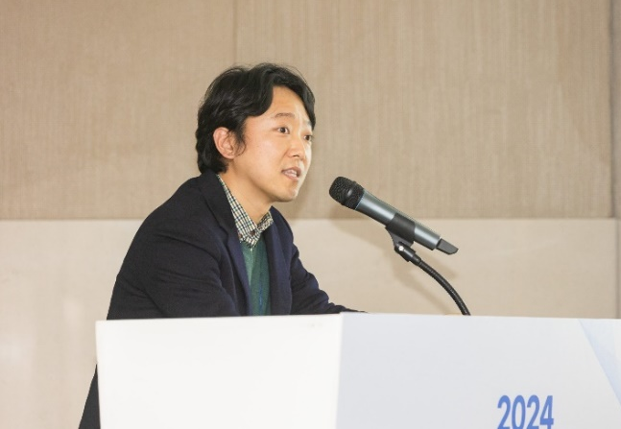
다음으로는 SBTi 참여 기업 사례로 SK네트웍스 송자영 파트장의 발표가 이어졌습니다. SK네트웍스는 2021년 그룹차원에서 넷제로 2040을 선언함으로서, 온실가스 인벤토리 구축을 통한 SBTi 인증 획득을 목표로 하였고, 2022년 8월부터 시작된 1년 정도의 실질적인 검증 기간을 걸쳐 2023년 9월에 최종적으로 SBTi 승인을 받았다고 전했습니다. 또한, 검증과정에서 SK네트웍스가 SBTi로부터 받은 산정 기준, 산정 방법, Scope 3, 넷제로 관련 질문을 공유하며, 산정 범위 즉 온실가스 배출량 조직 경계와 연결재무제표의 일치의 중요성을 언급하고, 가급적 Scope 1,2,3에 대한 검증을 모두 받는 것을 권장하였습니다.

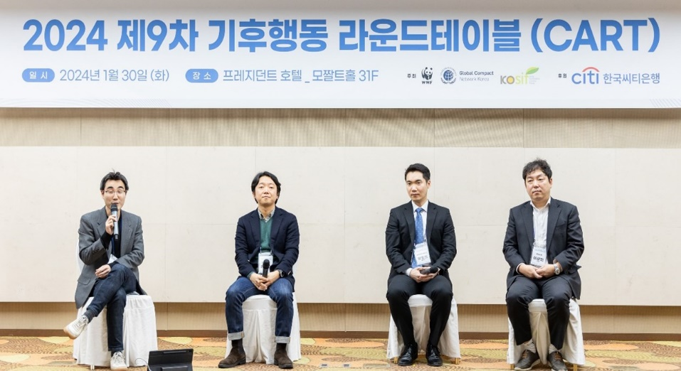
마지막 순서인 패널토론 및 질의응답 세션에서는 △금융권의 SBTi 동향, △기준연도 배출량 산정 과정, △1차 및 2차 데이터 확보 및 관리, △SBTi 이행전략 등에 대한 구체적인 질문과 답변이 오갔습니다. 패널토론의 좌장인 KoSIF 김태한 수석연구원은 SBTi의 목표 수준이 높은 것은 사실이나 전 세계적으로 이미 많은 기업들이 목표 달성을 위해 노력 중이고, 앞으로도 이에 대한 관심과 업계의 노력이 증가할 것이라고 예상되기에 SBTi 인증 획득과 더불어 환경을 위한 적극적인 기업행동이 따라야 함을 강조했습니다.
이번 ‘제9차 기후행동라운드테이블’은 SBTi와 SBTN에 대한 주요 정보와 실무전략을 공유하여 국내 기업과 금융기관이 기후변화 대응과 생물다양성 보존에 힘써 지속가능경영에 앞장설 수 있도록 유용한 인사이트를 제공하며 막을 내렸습니다.
자세히 보기
- 기업 재생에너지 이니셔티브(CoREi) 홈페이지 개설 안내
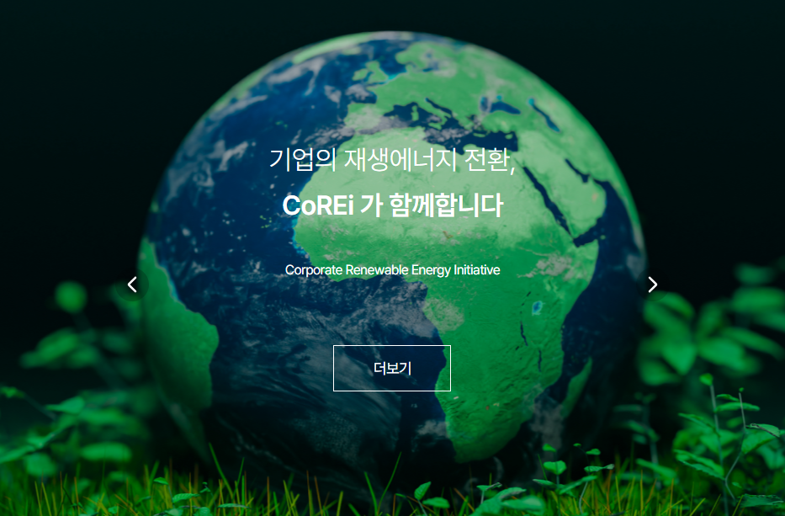
기업 재생에너지 이니셔티브(Corporate Renewable Energy Initiative, 이하 CoREi)는 2020년 유엔글로벌콤팩트 한국협회, 한국사회책임투자포럼 및 세계자연기금 한국본부가 공동 발족한 이니셔티브로, 재생에너지 관련 행사 개최, 자료 발간, 정책 제언 등의 활동을 통해 기업 역량 강화와 재생에너지 조달 환경 개선을 위해 노력하고 있습니다. 2024년 2월 현재 삼성전자, LG화학, 네이버 등 35개의 기업이 본 이니셔티브에 참여 중입니다.
CoREi 이니셔티브의 여러 활동과 공지사항, 재생에너지 관련 동향 등을 참여사들에게 더욱 유용하게 전달하기 위해 CoREi 홈페이지를 제작하였습니다. 재생에너지 조달 관련 자발적 민간 이니셔티브로서 많은 기업들이 재생에너지 전환을 통한 지속가능한 발전을 추구하고 산업경쟁력을 향상할 수 있길 기원하는 바, 앞으로 CoREi 이니셔티브 활동에 많은 관심과 참여 부탁드립니다.
* 문의: 유엔글로벌콤팩트 한국협회 최하은 연구원(T. 02-749-2150, hechoi@globalcompact.kr)
자세히 보기
- SDGs를 위한 CFO 연합 신청 안내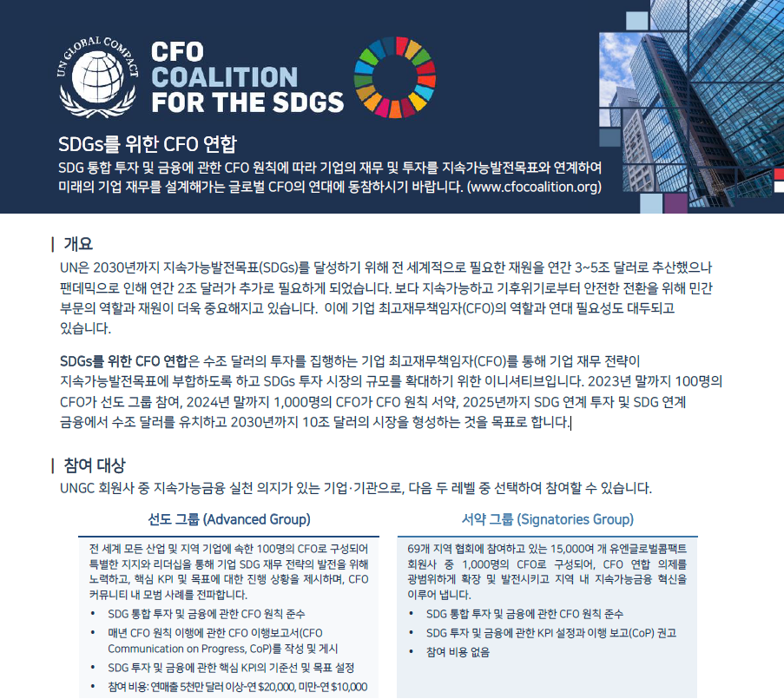
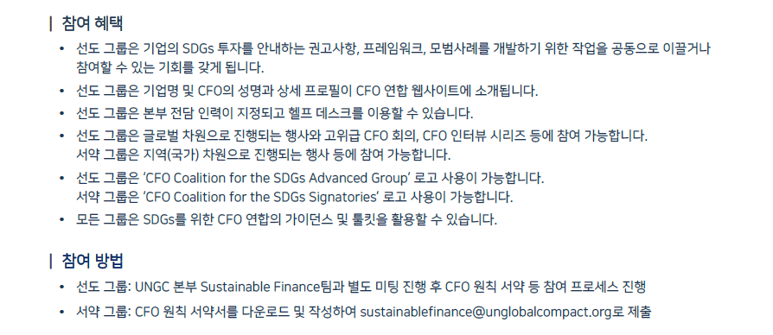
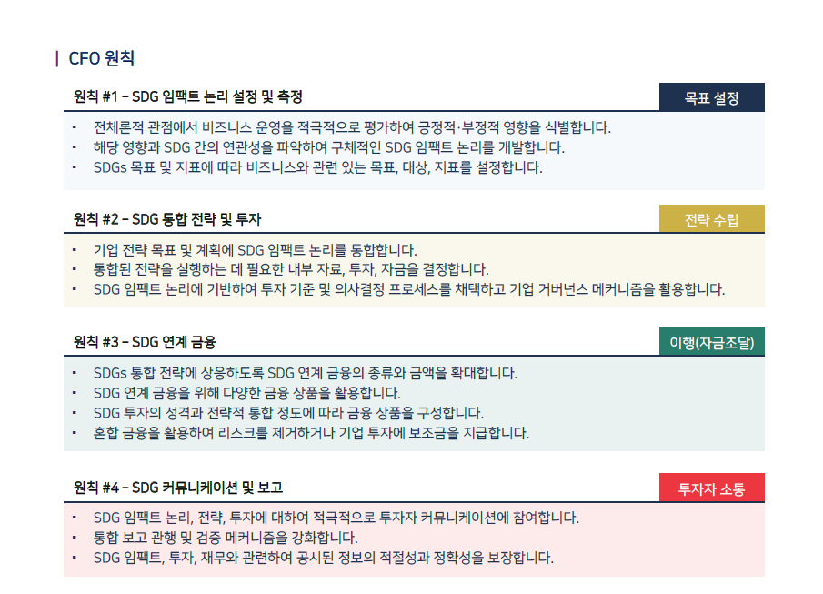
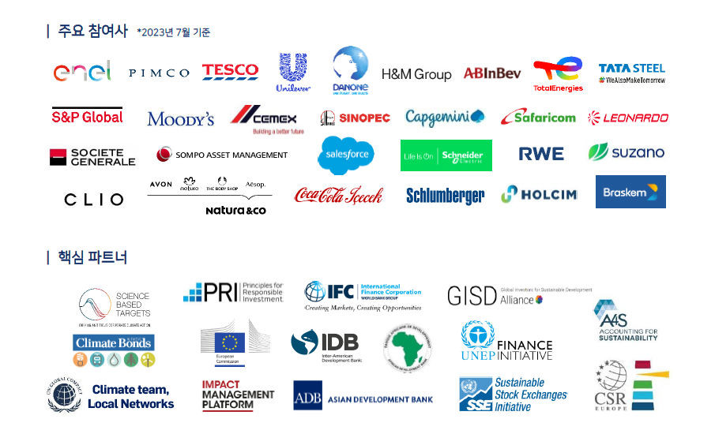
자세히 보기
본부소식
- UNGC, 중국 기업의 직장내 성평등 확산을 위한 가이드북 발간

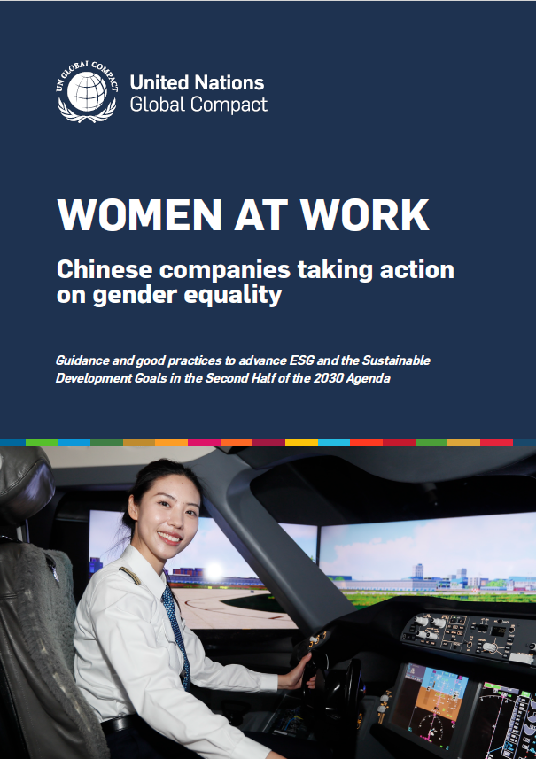
세계 최대 기업 지속가능성 이니셔티브인 유엔글로벌콤팩트(UNGC)는 세계 여성의 날을 맞아 「직장 내 여성: 중국 기업의 직장내 성평등 확산」 보고서를 발간했습니다. 이 보고서는 영어와 중국어로 제공되며, 직장 내 성평등을 중점으로 한 ESG 가속화 및 지속가능발전목표(SDGs) 달성을 위한 인사이트와 모범 사례를 제공합니다.
또한, 중국 기업들이 성평등 증진 과정에서 직면하는 도전 과제와 기회를 조명하며, 산업 분야 별 여성역량강화원칙(WEPs) 이행 방안과 SDGs 달성 방안에 대한 사례를 제시합니다. 더불어, 중국 및 전 세계 비즈니스 리더의 성평등 내재화 노력에 대한 중요성과 지속가능한 비즈니스 관행 발전에 있어 여성의 중추적인 역할을 강조합니다.
이 보고서는 아래 내용들을 포함합니다.
- 사업 분야 별 직장 내 성평등 증진 모범 사례 및 개인 사례 모음
- WEPs 성 격차 분석 툴 종합 결과와 SDG 진척도 분석을 통한 전 세계 및 중국의 직장 내 성평등 현황
- ‘SDG 목표 5: 성평등’에 기여하는 실용적인 로드맵과 주요 자료
UNGC 산다 오잠보 사무총장은 “성평등을 향한 여정 속에서 ‘직장 내 여성’ 보고서를 통해 성평등 달성을 위한 기업들의 헌신과 혁신적 시도들을 살펴보게 되어 매우 뜻깊게 생각합니다. 최근 중국을 방문했을 때, 비즈니스 리더들의 열띤 토론을 통해 성평등 의제 발전에 대한 의지를 확인했습니다. 이 보고서는 성평등 동향을 제공하고 전 세계 기업들이 포용적이고 공평한 일터를 조성할 수 있도록 촉구하며, 젠더 포용적 환경 구축에 대한 시급함과 중요성을 강조합니다.” 라며, 보고서 발간에 대한 소감을 전했습니다.
중국 기업들은 SDG 5번째 목표인 성평등이 글로벌 지속가능성 최우선 과제이며, UNGC와의 협력을 통해 목표 달성에 긍정적인 영향을 미칠 수 있다고 인식하고 있습니다. UNGC 중국 협회는 ‘불평등 완화’와 ‘성평등’을 7대 우선 분야 중 하나로 선정하여, 중국 내 기업들이 중국과 전 세계에서 영향력을 극대화하여 SDG 달성을 가속화할 수 있도록 지원합니다. 약 50개 중국 기업이 2022년 출범한 UNGC 타겟 젠더 이퀄리티 (Target Gender Equality, TGE) 액셀러레이터 프로그램에 참여했으며, 대다수의 참여사가 WEPs에 서명하고 Forward Faster 이니셔티브에 서약하여 야심찬 성평등 목표를 수립하였습니다.
중국 주재 UN 코디네이터 싯다르트 채터지(Siddharth Chatterjee)는 “WEPs 성격차 툴을 기반으로 발간된 이 가이드북은 성평등을 실현하기 위한 로드맵과 벤치마킹 가능한 사례들을 제공하여 기업들이 자사의 성평등 영향을 측정할 수 있도록 지원합니다. ‘직장 내 여성’ 보고서 발간과 같은 우수 성과를 통해 앞으로도 성평등 발전을 위한 지침을 제시하고 책임을 장려하기를 기대합니다.” 라고 언급했습니다.
자세히 보기

- 국제노동기구(ILO) 임금정책 전문가 회의 관련 UNGC 공동 성명문 발표

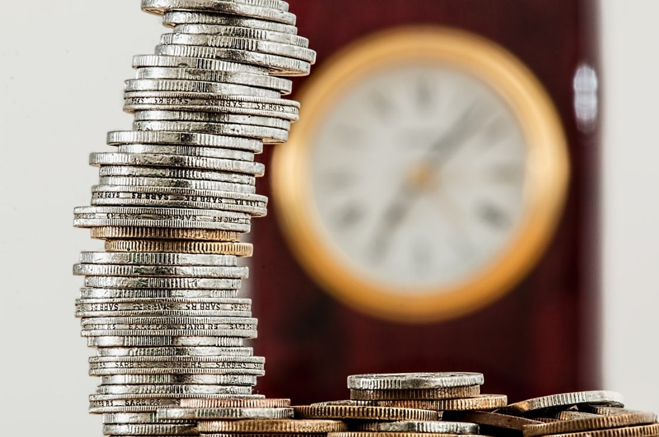
유엔글로벌콤팩트(UNGC)는 국제노동기구(ILO) 전문가 회의가 생활 임금 등 임금정책에 관한 유의미한 논의의 계기가 될 것으로 기대하고 있습니다.
* ILO 임금정책 전문가 회의는 지난 2월 19-23일 스위스에서 개최됨(2024.2.28 본 게시글 게재일 기준)
UNGC는 20,000개 이상의 기업이 참여하는 세계 최대 규모의 기업 지속가능성 이니셔티브로, 기업이 인권, 노동, 환경, 반부패 등 10대 원칙을 자사의 경영 전략에 내재화하도록 촉구합니다.
사회 정의 실현을 위해서 기업은 모든 근로자와 가족, 지역사회가 존엄하게 살아갈 수 있도록 양질의 일자리 환경 조성의 필수 요소인 생활임금을 제공해야 합니다. 생활임금은 근로자와 가족을 위한 것일 뿐만 아니라 세계인권선언을 통해서도 사람이 마땅히 누려야 할 권리로 인정되고 있습니다. 생활임금 보장은 동료 직원과 기업에도 긍정적인 영향을 미칩니다.
17개의 지속가능개발목표(SDG) 달성 가속화를 위해, UNGC는 5가지 영역의 목표 달성에 대한 기업의 공개적인 참여를 촉구하는 이니셔티브인 Forward Faster를 작년 9월 출시했습니다.
Forward Faster 생활임금 목표에 참여를 표명한 기업은 자사 직원을 대상으로 생활임금을 지급하고, 공급망 내 파트너사, 협력업체 및 주요 이해관계자와 협력하여 생활임금의 전방위적 달성을 위한 공동 행동 계획 수립을 서약합니다.
기업은 Forward Faster 목표에 동참함으로써 생활임금 실현을 위한 적극적 행동에 나서고, 이를 비즈니스 전략에도 통합하고자 하는 강한 의지를 보여줄 수 있습니다.
2024년 2월 ILO에서 발간한 「생활임금을 포함한 임금정책」 보고서에 따르면 기업들은 글로벌 가치사슬 전반에서 Forward Faster 등의 여러 생활임금 관련 이니셔티브와 협력하고 있으며, 점차 더 많은 기업이 이에 동참하고 있습니다.
이러한 동력을 기반으로, UNGC와 생활임금 목표 달성을 지원하는 다양한 글로벌 협의체 및 이니셔티브인 ‘지속가능한 무역 이니셔티브(IDH), Shift 프로젝트, 세계지속가능발전기업협의회(WBCSD), B-Team, 생활임금재단, AIM-Progress’를 대표하여 이번 임금정책 전문가 회의를 통해 ILO가 아래 사항을 준수할 것을 촉구합니다.
- 생활임금 달성 관련 선도적인 기관의 사례를 바탕으로 인권 기준 및, 근로자와 부양가족의 요구에 부합하는 생활임금을 정의해야 합니다. 또한, 인권 기준에 기반한 생활임금의 정의와 경제적 요인을 고려한 실질 이행 방식에 대해서도 명확한 구분이 필요합니다.
- 기업 및 노동조합 등 이해관계자가 생활임금을 산정할 때 활용 가능하도록 증거 기반의 투명한 생활임금 산정 방법론에 부합하는 합의된 기준을 개발합니다. 이는 현재 사용되고 있는 다양한 생활임금 산정 방식을 표준화하고, 통일성 및 비교 가능성이 확보되도록 지원하여 작업 중인 프로젝트에 도움이 될 수 있습니다.
- 기업들이 가격 책정의 중요성을 확립하고 지속가능한 구매 관행을 확립하는 등 생활임금 지급에 대한 제약을 해소할 수 있는 방안을 마련하고, 공급망 내 이해관계자들과 공동 행동 계획을 수립할 수 있도록 생활임금 실행 로드맵을 제공합니다.
가치 사슬 전반에 걸쳐 생활임금을 개선하고, 의미있는 사회적 대화와 협상을 통한 임금 산정을 지원하며, 구매력 향상을 위해 소비자와 공급자 관점을 모두 아우를 수 있는 통합적인 솔루션에 대한 가이드가 필요합니다.
「생활임금을 포함한 임금정책」 보고서에서 언급된 생활임금 분야 유관 기관의 사례를 기반으로 ILO가 생활임금에 관한 로드맵과 함께 역량 강화 및 기술 지원을 제공을 한층 더 확장해 나갈 수 있기를 바랍니다.
구매자, 공급업체, 정부, 지원 기관 등 관련된 모든 이해관계자의 각기 다른 책임과 역할을 인지해야 합니다. 다수의 국가에서 최저임금을 산정 시 경제적 요소와 근로자의 요구사항간 불균형을 경험합니다. 따라서 양질의 일자리 및 정의로운 전환을 위한 핵심 요소로서 생활임금 달성을 지원하는 환경이 조성되어야 하며, 이에 상기 언급된 세 가지 조항 추진을 위한 ILO의 지원을 촉구합니다.
생활임금 달성 관련 기업의 행동 촉진을 위해서는 명확한 추진 방법에 대한 안내가 필요합니다. 진전을 이루기 위해서는 모든 산업군과 국가 차원에서 변화를 도모하기 위한 공동 노력이 필요합니다.
생활임금의 정의, 방법론 및 로드맵 관련 ILO의 지침은 더 많은 기업이 양질의 일자리와 경제 성장 달성을 위한 필수요소로서 생활임금을 인지하고, 정책 입안자들이 생활임금 달성을 위한 지원 정책을 채택할 수 있는 환경을 조성하는 데 핵심적인 역할을 합니다.
이러한 논의는 단순히 수치나 임금을 넘어 인권, 사회 정의, 지속가능한 미래 등 우리 모두가 꿈꾸는 미래를 위해 필요합니다.
본 성명문은 UNGC가 UNGC 및 생활임금 달성을 지원하는 글로벌 기관∙이니시티브인 IDH, Shift 프로젝트, WBCSD, BCTI, B-Team, 생활임금재단, AIM-Progress를 대표하여 발표하였습니다.
자세히 보기

UNGC 회원사 ESG 우수 사례
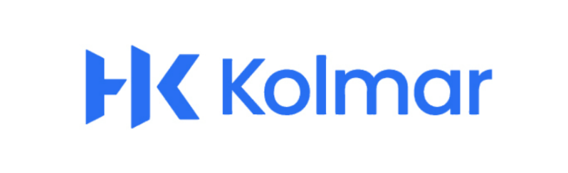
■ E(Environmental) ■ S(Social) ■ G(Governance)

1. 기업 소개
한국콜마는 1990년 설립 이후 ODM 사업모델을 화장품 업계 최초로 도입하였으며 신기술을 선도하는 연구개발(R&D) 전문기업으로 인류의 건강과 아름다움을 책임지며 궁극적으로 가치 있는 삶에 공헌하고자 노력하는 기업입니다.
우수한 기술력과 품질수준을 바탕으로 트렌드 파악, 상품기획, 개발, 출하, 관리에 이르기까지 체계적인 토털 서비스를 고객에게 제공하고 있습니다. 업계 최고의 R&D 기술력은 물론 친환경적 재료와 용기 등을 개발해 지속가능한 환경경영체계를 갖추고 사회 책임경영에 힘쓰는 등 진정성을 갖고 ESG경영을 해 나가고 있습니다.
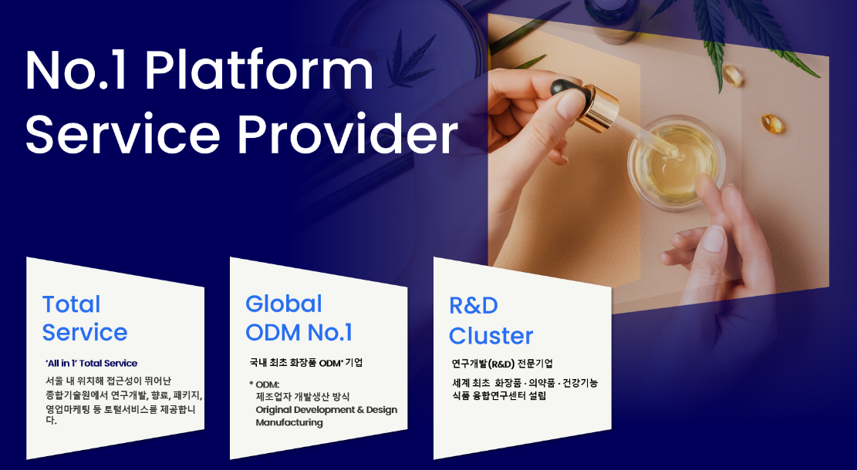
한국콜마 홈페이지: https://www.kolmar.co.kr/
한국콜마는 앞으로도 인간경영, 기술경영, 가치경영, 책임경영을 기반으로 화장품 제조기술의 독보적 연구개발과 혁신을 통해 세계인에게 건강한 아름다움을 전달할 수 있도록 하겠습니다.
2. ESG 이행 전략 및 현황
한국콜마는 인류의 아름다움과 건강의 가치를 추구하는 경영 철학을 근간으로 지속가능한 사업 영위를 위해 추구해 나갈 중장기 ESG경영 전략을 수립하였습니다. 한국콜마의 ESG전략은 사업전략과 통합하고 이해관계자들의 요구를 수용하여 ESG비전과 중점영역을 설정하였습니다. 앞으로 한국콜마는 비즈니스 책임을 다하는 혁신, 제품을 위한 혁신, 공유가치 창출을 위한 혁신을 통해 지속가능한 글로벌 뷰티 & 헬스케어 기업으로 거듭나고, 사회적 기여로 이어지는 선순환의 구조를 만들어가기 위해 노력하고 있습니다.
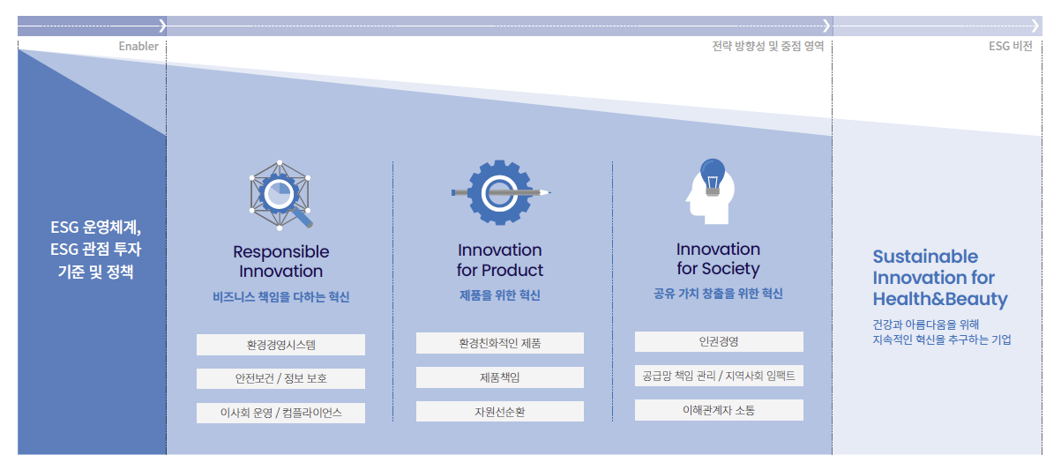
3. 사례
3-1. 온실가스 배출량 관리 체계
한국콜마는 직·간접 온실가스 배출 영역인 Scope 1 및 Scope 2의 온실가스 배출량에 대한 인벤토리를 구축하고, 기타 간접 온실가스 영역인 Scope3 배출량의 일부를 산정하였습니다. 또한 외부 3자검증을 통해 신뢰도를 확보하였고, Scope3 산정 카테고리 및 사업장을 점차 확대하여 사업 활동 전반에 걸친 온실가스 배출원과 양을 정확하게 산정 및 공개할 것입니다.
3-2. 재생에너지 설비 도입 및 확대
한국콜마는 2022년 K-RE100에 가입했으며, 점차 재생에너지 사용을 늘리고 있습니다. 세종사업장에 태양광 발전시설을 증설했고 내부 설비의 전력 운영에 자체적으로 사용합니다. 이로 인해 온실가스 배출량을 매년 약 130 tCO2-eq 감축 가능할 것으로 예상되며, 향후 재생에너지 추가 사용을 검토할 예정입니다.
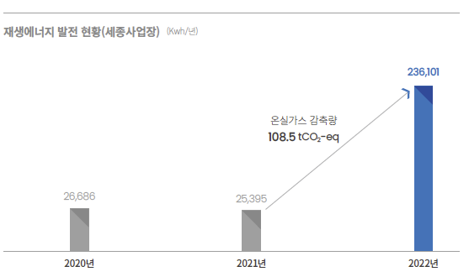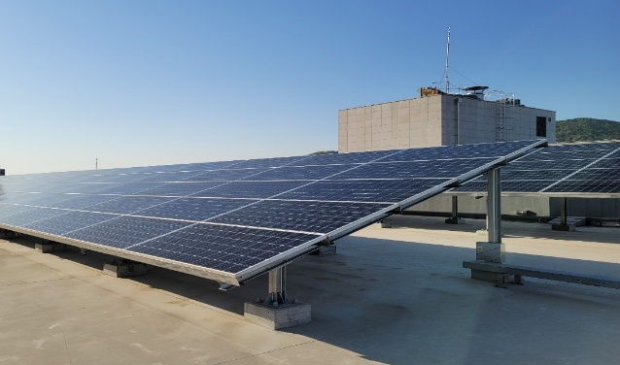
3-3. 탄소배출량 저감을 위한 제품 개발
한국콜마는 ‘초고압-아임계 복합 추출 방식’을 활용한 천연식물유래 원료에 대한 녹색기술인증을 받았습니다. 국내 자생식물인 해바라기, 월귤, 별꽃에 함유된 항노화 성분을 복합추출하는 기술로 에너지 저감 측면에서 전력사용량 감소로 탄소 발생량이 83% 저감, 피부개선 효능효과 측면에서 유효성분의 추출 효율 증대로 항산화 효과가 약 800%, 항노화 효과가 약 30% 향상되었습니다.
3-4. 지속가능한 포장재 개발
- 한국콜마는 종이 소재 ‘HK 에코-소브레(HK Eco-Sobre)’라는 종이 층과 방수막 층으로 구성되어 산소, 수분 차단성이 우수하고, 재활용 가능한 친환경 소재를 개발하였습니다. 이 소재는 종이튜브로 플라스틱 사용량을 80% 절감하였고, 총 11개(2021년 2개, 2022년 9개) 품목의 제품에 ‘종이튜브’를 적용하여 석유기반 소재 사용량 339kg(0.34톤) 저감에 기여했습니다.
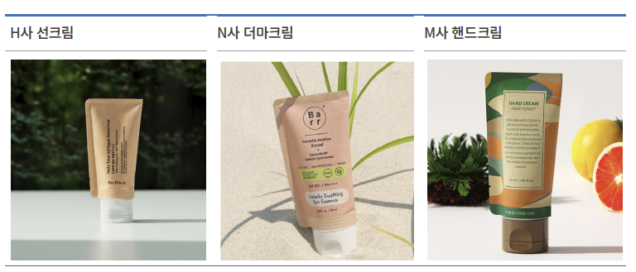
- 한국콜마는 ‘친환경 화장품 종이 포장재 및 원료 개발’을 통해 산업 재활용 원료인 PIW를 30% 포함한 FSC인증 종이를 적용한 제품을 개발하였습니다. 제품에 ‘네오CCP R30’을 활용한 단상자를 개발·공급하는 자원순환 비즈니스 모델을 개발하여 125개 품목에 적용하였으며, 생산된 제품 종이 사용량을 72.65톤 저감하였습니다.
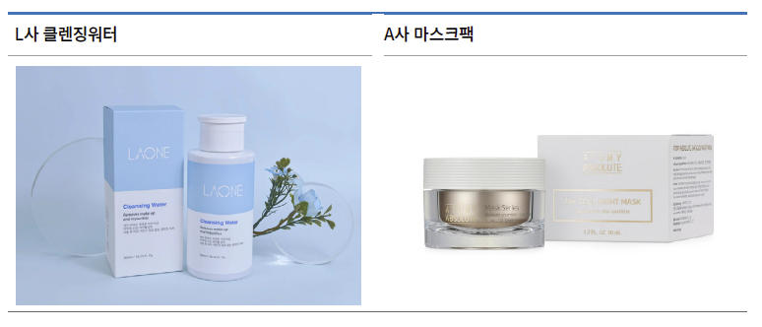
3-5. 이해관계자 소통 강화
한국콜마는 ESG경영 실천에 대한 공감대 형성과 함께 친환경 신소재 활성화 제고에 기여하기 위하여 ‘지속가능 세미나 CONNECT FOR GREEN’을 개최하였습니다. 브랜드·제조·소재기업 등 국내 화장품 업계 관계자 250여명과 함께 ‘기후위기’를 주제로한 강의와 케미칼 기업들의 친환경 소재에 대한 발표를 통하여 지속가능경영에 대해 논의하는 자리를 가졌습니다.
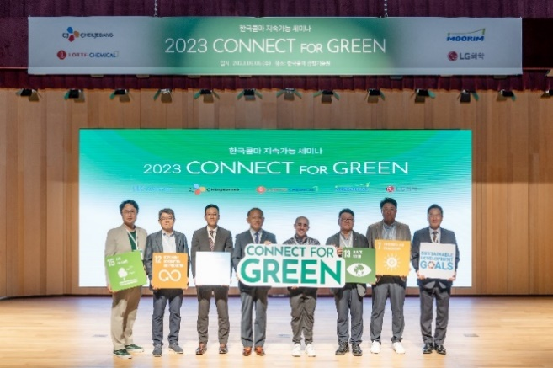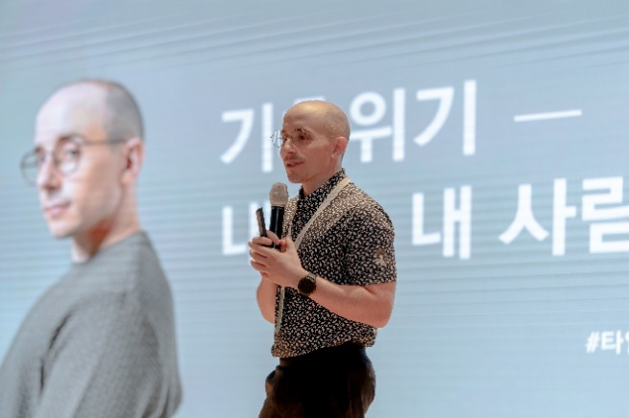
3-6. 공급망 책임 관리
한국콜마는 협력회사 책임관리 및 ESG역량강화을 위하여, ESG역량진단, 컨설팅, 교육활동 제공과 함께 관련 비용을 지원하고 있습니다. 또한, 협력회사가 ESG경영을 지속적으로 실천·점검할 수 있는 ESG 평가체계를 구축하여 주요 협력회사에 대한 평가를 진행했으며 평가 결과에 따라 보상(REWARDS)와 패널티(PENALTIES)를 부여했습니다. 우수 협력회사에 입찰 기회 및 배정 물량 우선권 부여, 대금지급일 축소를 진행했고, 열위 협력회사에 부문별 지속 개선을 위한 과제를 제시하며 공급망 책임관리에 힘쓰고 있습니다.
3-7. 지역사회 임팩트
한국콜마는 ‘더 나은 미래로의 연결’이라는 비전을 가지고 사회적 약자의 자립과 건강한 미래 인재 육성, 지역사회 상생과 동반성장 문화 확산에 기여하고 있습니다. 법무부 소속 여성 보호소년 교육기관을 대상으로 화장품과 관련된 직업 훈련반을 후원하고, 자립준비청년을 대상으로 디자인 교육과 장학금∙생활비 등을 지원하고 있습니다. 특히 2023년에는 당사의 지원으로 디자인 교육을 이수한 자립준비청년과 함께 <비또 핸드크림>을 개발∙생산하여 전량을 기부하는 등 화장품 ODM 기업만이 할 수 있는 사회공헌을 실천하고 있습니다.
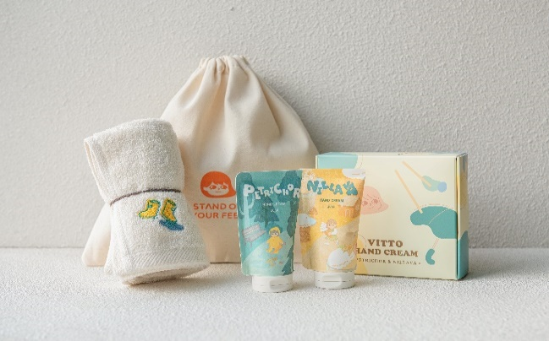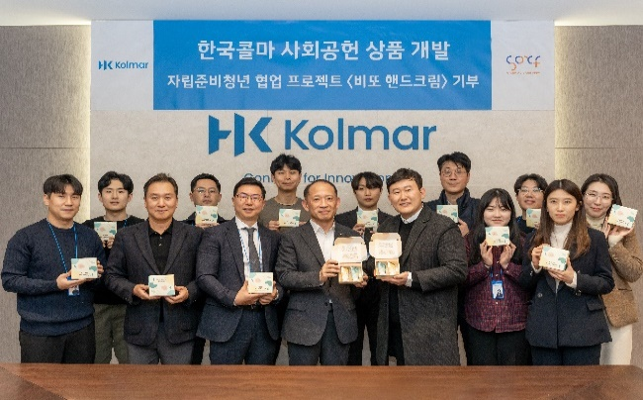
3-8. 준법경영 강화
한국콜마는 2022년 화장품업계 최초로 ISO37001 부패방지 경영시스템과 ISO37301 규범준수 경영시스템 통합인증을 획득했습니다. 전사 차원의 통합적 리스크 관리체계를 갖추고 리스크를 정의 및 관리하여 리스크로 인한 부정적 영향을 최소화하려 노력하고 있습니다. 또한, 협력회사를 대상으로 윤리경영서신을 정기적으로 발송하고, 외부 소통창구를 활성화하여 한국콜마의 준법경영 문화를 대외적으로 확산하기 위한 활동을 실천하고 있습니다.
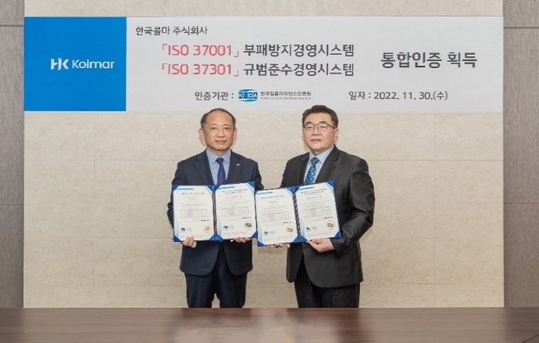

4. SDGs 기여 목표 및 참여 중인 글로벌 이니셔티브
한국콜마는 지속가능경영 추진 방향과 SDGs의 세부목표를 연계한 ESG 활동을 추진해 나가며, 환경·사회·경제적 문제를 통합적으로 해결하기 위해 인류 공동의 목표인 유엔 지속가능발전목표(SDGs, Sustainable Development Goals) 달성에 동참하고자 합니다.
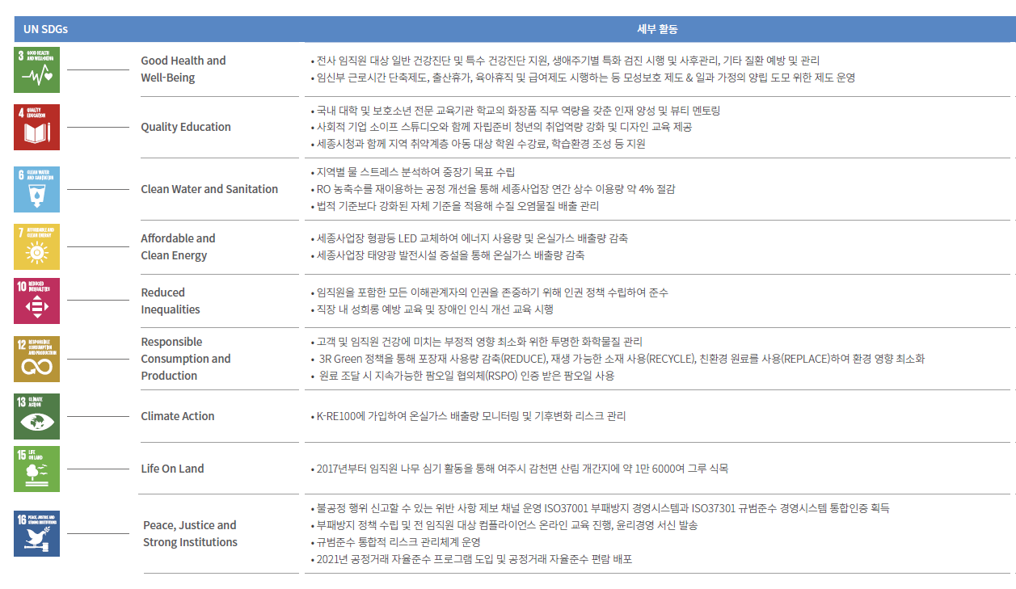
자세히 보기
UNGC 한국협회 & 회원사 뉴스

- 삼양사, 기업 자율협약 ‘UNGC’ 가입…“ESG 경영 강화”
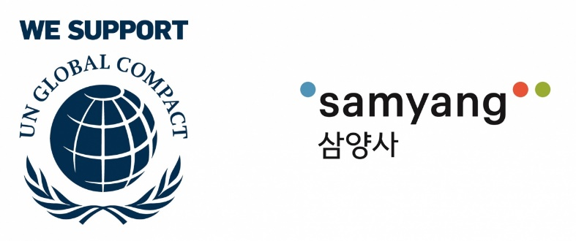
- 삼양그룹 식품·화학 계열사인 삼양사가 최근 ESG(사회·환경·지배구조) 경영을 위해 ‘유엔글로벌콤팩트(UNGC)’에 가입했다고 4일 밝힘.
- 삼양사는 UNGC가 추구하는 4대 분야의 10대 원칙을 경영 전략과 운영 전반에 적용해 지속가능발전목표(SDGs)를 달성하기 위한 기업 문화를 조성할 계획임.
헤럴드경제

- 아이센스, 유엔글로벌콤팩트(UNGC) 가입…ESG 경영 강화
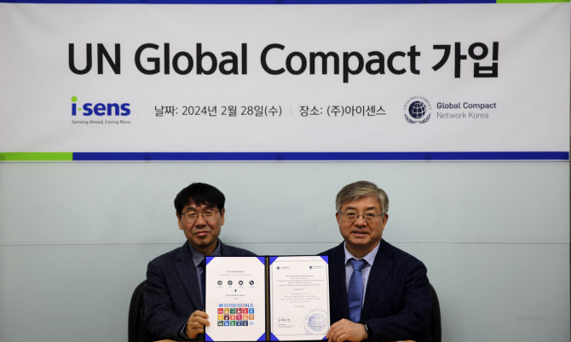
- 아이센스는 지난달 28일 서울 서초구 아이센스 본사에서 UNGC 가입 증서 전달식을 진행함.
- 아이센스는 UNGC 10대 원칙을 이행하고 경영활동에 적용함과 동시에 그 성과를 매년 이행보고서(COP)를 통해 이해관계자들과 공유할 계획임.
이데일리
- 한국거래소, 세계 여성의 날 맞아 ‘성평등을 위한 링더벨’

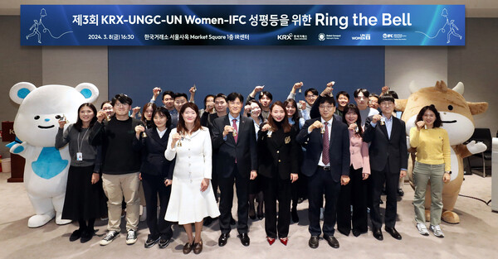
- 한국거래소, 유엔글로벌콤팩트(UNGC) 한국협회, 유엔여성기구(UN Women), 국제금융공사(IFC)가 공동으로 ‘세계 여성의 날’을 맞이하여 ‘제3회 성평등을 위한 링더벨(Ring the Bell)’ 행사를 개최함.
- 링더벨은 3월 8일 세계 여성의 날을 기념해 성평등 강화를 위한 민간 부문 역할에 대한 인식 확대를 위한 글로벌 캠페인이며, 올해 ‘미래를 위해 여성에게 투자하세요(Invest in women: Accelerate progress)’를 주제로 전 세계 총 115개 거래소가 참여함.
여성신문

- 산업은행, 녹색기후기금 사업으로 캄보디아에 1억달러 대출

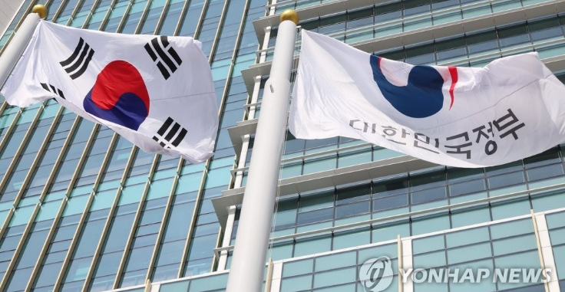
- KDB산업은행이 녹색기후기금(GCF)에서 5천만 달러를 지원받아 캄보디아 국책은행인 농업개발은행 내 기후금융 전문기구를 설립하고, 캄보디아에 1억 달러 규모의 대출을 실행함.
- 이 사업으로 약 100만t 이상의 온실가스가 감축될 것으로 기대되며, 캄보디아에 진출해 있는 한국계 기업과 금융기관의 녹색사업 참여를 지원할 수 있다는 점에서 사업 의미가 크다고 정부 관계자는 전함.
연합뉴스
- 포스코, '격주 주 4일' 한 달…"목요일부터 설레"

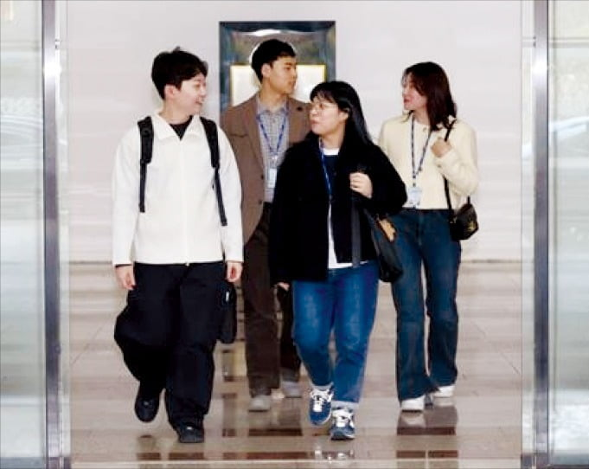
- 포스코그룹이 지난 1월 22일부터 ‘격주 주4일제형 선택적 근로시간제’를 시행한 지 한 달이 지난 가운데 ‘일 가정 양립’에 도움이 된다며, “업무 효율성이 더 높아졌다” 등 직원들은 긍정적인 반응을 전함.
- 포스코 측은 “격주 4일제 시행으로 가족 친화적인 기업 문화가 더욱 공고해지길 바란다”며 “저출산 문제 해결의 롤모델이 될 수 있도록 조직문화를 혁신할 것”이라고 설명함.
한국경제

회원사 안내

1. 신규 · 재가입 회원
2월 21일부터 3월 19일까지 UNGC에 가입한 신규 회원사는 5개사입니다.
- 삼양사
- 금호폴리켐
- 제뉴온사이언스
- 네오밸류
- 미니쉬테크놀로지

2. CoP/CoE 제출회원
2월 21일부터 3월 19일까지 21개 회원사가 CoP 및 CoE를 제출했습니다.
CoE (총 1개)
- 국제뇌교육협회(사)

CoP (총 20개)

- BGF리테일
- SK이노베이션㈜
- 교보생명보험㈜
- 그랜드코리아레저㈜
- 대구도시개발공사
- 두산에너빌리티
- 롯데렌탈㈜
- 에이치엘비㈜
- 인피니티컨설팅주식회사
- ㈜ LG화학
- ㈜두산
- ㈜세일인터내쇼날
- ㈜애큐온캐피탈
- 포스코건설
- 한국가스기술공사
- 한국동서발전㈜
- 한국예탁결제원
- 한국타이어앤테크놀로지
- 한국토지주택공사
- 한국평가데이터 주식회사

3. UNGC 로고 사용정책
※ UNGC 회원사는 2024년도 이행보고서(Communication on Progress, CoP)를 4월 1일부터 7월 31일까지 제출해야 합니다. 기한 내에 제출하지 않을 경우 회원사 상태(status)가 "미보고(Non-communicating)"로 전환되며, 12월 31일 이내에 제출시 다시 “Active” 상태로 회복됩니다. 12월 31일까지 제출하지 않을 경우 2025년 1월 1일자로 "제명(Delisted)"되오니, 일정을 확인하시어 제출기한 내에 이행보고서(CoP)를 제출해 주시기 바랍니다.

비영리 회원은 기존 정책에 따라 가입일로부터 2년 이내 첫 CoE를 제출하고, 이후 2년마다 CoE를 제출해야 합니다. 해당일까지 미제출 시, “미보고(Non-communicating)” 회원사로 분류되며, 이후 1년 내에 CoP/CoE를 제출하지 않을 경우, 유엔글로벌콤팩트 회원리스트에서 “제명(Delisted)”됩니다.

※CoP/CoE문의: 안성은 과장 (070-4327-9771)
유엔글로벌콤팩트는 회원과 이해관계자가 유엔글로벌콤팩트와 10대 원칙을 널리 알리고 이에 대한 지지를 표명하도록 장려하고 있습니다. 이러한 목표 하에 유엔글로벌콤팩트 본부에서는 유엔글로벌콤팩트 회원에 한하여 “We support the Global Compact” 로고를 사용하도록 하고 있습니다. 본 로고 사용 허가 요청을 위해서는 다음의 세가지 상태를 모두 충족해야 합니다.
■ 유엔글로벌콤팩트 회원이며, CoP/CoE가 active인 상태
■ 기업의 연간 총 수익에 따라 연회비를 납부하는 참여레벨을 선택한 단체

4. 한국협회 가입 안내
유엔글로벌콤팩트 한국협회는 유엔글로벌콤팩트의 한국 내 이행과 확산을 위한 세계 네트워크의 한국 대표기관입니다. 회원사는 한국협회 참여를 통해 회원 브랜드 가치 전파 및 경영 효율성을 제고할 뿐만 아니라, 회원사 간 상호 교류 및 지식 공유의 장을 마련할 수 있습니다. 참여를 원하는 기업/기관은 사무처로 연락주시기 바랍니다.
- 참여 방법 및 참여 혜택 바로가기
기업 정보 및 담당자 변경 시 아래와 같이 조치해 주시기 바랍니다.
1. UNGC 본부 사이트(www.unglobalcompact.org)에서 관련 정보를 변경해 주시기 바랍니다.
2. UNGC 한국협회 사무처에 변경된 사항에 대해 연락(메일/전화)주시기 바랍니다.

유엔글로벌콤팩트 한국협회
서울특별시 중구 서소문로 89 순화빌딩 10층
Tel: 02)749-2149/50 Fax: 02)749-2148
E-mail: gckorea@globalcompact.kr | Home: www.unglobalcompact.kr
Blog: http://blog.naver.com/ungc_korea

